APSTIPRINĀTS
Ar Olaines novada pašvaldības
pastāvīgās iepirkumu komisijas lēmumu
2014.gada 12.decembra sēdē
protokols Nr.1

Olaines novada pašvaldības

AtklātA Konkursa

„Bērnu rotaļu laukumu izveide Olaines novadā”

Nolikums

IDN: ONP 2014/49

OLAINES NOVADS 2014
SATURS
1. Vispārīgā informācija 3
2. Pretendentu atlases prasības 7
3. Iesniedzamie dokumenti 8
4. Piedāvājumu vērtēšanas un izvēles kritēriji 9
5. Paziņojums par lēmuma pieņemšanu 11
6. Līgums 11
7. Konkursa izbeigšana 11
8. Iepirkuma komisijas tiesības un pienākumi 12
9. Pretendenta tiesības un pienākumi 12
10. Tiesību akti, kas regulē iepirkuma veikšanu 13
1. pielikums 14
2. pielikums 35
2.1. pielikums 37
2.2. pielikums 38
3. pielikums 39
4. pielikums 40
5. pielikums 45

VISPĀRĪGĀ INFORMĀCIJA
  - Pasūtītājs: Olaines novada pašvaldība (turpmāk – Pasūtītājs)
    - Rekvizīti:
Zemgales iela 33, Olaine, Olaines novads, LV – 2114, Latvija
Reģ. Nr. 90000024332
PVN reģ. Nr. LV90000024332
AS “Swedbank”
Konts LV34HABA0551036014438
Kods HABALV22
Tālrunis: +371 67964333
Fakss: +371 67963777
E-pasts: olainesdome@olaine.lv
    - Kontaktpersona: Olaines novada pašvaldības iepirkumu vadītāja - Irina GUBINA, tālrunis: +371 67146050, +371 20454465, e-pasts: iepirkumi@olaine.lv.
  - Iepirkumu komisija
Iepirkumu komisija izveidota, pamatojoties uz grozījumiem Olaines novada domes 2009.gada 30.septembra sēdes lēmumā „Par Olaines novada pašvaldības pastāvīgās iepirkumu komisijas izveidošanu un nolikuma apstiprināšanu” (6.prot.,36.p.) un Olaines novada pašvaldības rīkojumu no 2014.gada 30.jūnija Nr. 49 (turpmāk – Komisija).
  - Pretendenti
Pretendents ir normatīvajos aktos noteiktajā kārtībā reģistrēta persona vai šādu personu apvienība (turpmāk – Pretendents), kura ir iesniegusi piedāvājumu atklātā konkursā „Bērnu rotaļu laukumu izveide Olaines novadā”, IDN: ONP 2014/49.
  - Iepirkuma priekšmets
    - Iepirkuma priekšmets ir bērnu rotaļu iekārtu piegāde un uzstādīšana Olaines novadā un smilšu seguma izveide bērnu laukumos (turpmāk - Darbi) saskaņā ar Tehnisko specifikāciju (1.pielikums) un līguma projektu (5.pielikums), nepieciešamības gadījumā, pēc atsevišķa Pasūtītāja pieprasījuma un apmaksas, rotaļu iekārtu rezerves daļu piegāde atsevišķu salauzto/bojāto iekārtu detaļu nomaiņai piecu gadu laikā pēc izpildīto Darbu pieņemšanas.
    - CPV kodi: 37535200-9 (Spēļu laukumu aprīkojums), 37400000-2 (Sporta preces un inventārs), 45000000-7 (Celtniecības darbi).
  - Iespējas iepazīties ar konkursa Nolikumu un saņemt to
    - Ieinteresētie piegādātāji var iepazīties ar atklātā konkursa Nolikumu:
      - Olaines novada pašvaldībā, 225.kabinetā, darba dienās no plkst.09:00 līdz plkst.12:00 un no plkst.13:00 līdz plkst.17:00 (piektdienās līdz plkst.15:00), iepriekš pa tālruni sazinoties ar Nolikuma 1.1.2.punktā minēto kontaktpersonu.
      - Olaines novada pašvaldības mājaslapā: http://www.olaine.lv, sadaļā „Iepirkumi”, „Preču piegāde”.
    - Ieinteresētie piegādātāji atklātā konkursa Nolikumu var saņemt:
      - trīs dienu laikā uz norādīto e-pastu pēc rakstiska pieprasījuma saņemšanas no ieinteresētās personas;
      - elektroniskā informācijas nesējā vai drukātā versijā Olaines novada pašvaldībā, 225.kabinetā, darba dienās no plkst.09:00 līdz plkst.12:00 un no plkst.13:00 līdz plkst.17:00 (piektdienās līdz plkst.15:00), iepriekš pa tālruni sazinoties ar Nolikuma 1.1.2.punktā minēto kontaktpersonu;
    - Visa aktuālā informācija par konkursu, t.sk. Nolikumu, būs pieejama Olaines novada pašvaldības tīmekļa vietnē www.olaine.lv sadaļā „Iepirkumi”, „Preču piegāde”. Nosūtot e-pastu ar informāciju par Pretendentu (nosaukums, reģ. Nr., adrese, e-pasts papildu un/vai Nolikuma grozījumu informācijas nosūtīšanai) Nolikuma 1.1.2.punktā norādītajai kontaktpersonai Pretendents var reģistrēties kā Nolikuma saņēmējs.
  - Līguma darbības vieta un laiks
    - Līguma darbības vieta – Olaines novada administratīva teritorija.
    - Darbi līguma ietvaros jāuzsāk 2015.gada martā, ja ir izveidojušies labvēlīgie laika apstākļi šo Darbu veikšanai.
    - Darbu izpildes termiņš: 2015.gada 11.maijs.
  - Piedāvājumu iesniegšanas vieta, datums, laiks un kārtība
    - Pretendents var iesniegt:
      - piedāvājumu tikai par visu iepirkuma priekšmeta apjomu;
      - viena piedāvājuma variantu.
    - Pretendenti piedāvājumus iesniedz līdz 2014.gada 16.janvāra plkst.11:00 Olaines novada pašvaldības Apmeklētāju pieņemšanas un informācijas centrā, Zemgales ielā 33, Olainē, Olaines novadā, LV-2114, Latvija, tālrunis + 371 67964333, iesniedzot personīgi vai nosūtot pa pastu.
    - Piedāvājumi:
      - kas iesniegti vai piegādāti pēc Nolikuma 1.7.2.apakšpunktā noteiktā termiņa, netiek pieņemti;
      - kas saņemti pa pastu pēc Nolikuma 1.7.2.apakšpunktā noteiktā termiņa, neatvērti tiek nosūtīti atpakaļ iesniedzējam.
    - Saņemot piedāvājumu, Pasūtītāja pārstāvis reģistrē piedāvājumu piedāvājuma reģistrācijas lapā, norādot Pretendenta nosaukumu, adresi, kontaktpersonu, e-pasta adresi, tālruņa un faksa numuru, piedāvājuma iesniegšanas datumu un laiku.
    - Ja piedāvājuma iesaiņojums nav noformēts saskaņā ar Nolikuma 1.9.1.punkta prasībām, Pasūtītājs nepieņem piedāvājumu, ja to iesniedz personīgi, vai neuzņemas atbildību par piedāvājuma nonākšanu pie nepareiza adresāta vai tā priekšlaicīgu atvēršanu, ja piedāvājums iesūtīts pa pastu.
    - Iesniegto piedāvājumu Pretendents var atsaukt, grozīt un labot vai papildināt tikai līdz 1.7.2.punktā norādītā piedāvājumu iesniegšanas termiņa beigām vai līdz tā pagarinājumam.
  - Piedāvājumu atvēršanas vieta, datums, laiks un kārtība
    - Piedāvājumi tiek atvērti Olaines novada pašvaldības 2.stāva sēžu zālē, Zemgales ielā 33, Olainē, 2014.gada 16.janvārī plkst.11:00.
    - Piedāvājumu atvēršana ir atklāta.
    - Pretendenti un to pārstāvji, kā arī citas ieinteresētās personas, reģistrējas Komisijas sagatavotajā reģistrācijas lapā.
    - Piedāvājumus atver to iesniegšanas secībā un nosauc:
- Pretendentu;
- iesniegšanas laiku;
- piedāvāto līgumcenu.
    - Atsauktie piedāvājumi tiek atdoti Pretendentiem.
    - Piedāvājumu atvēršanas norisi, kā arī visas nosauktās ziņas Komisija ieraksta protokolā.
    - Kad visi piedāvājumi atvērti, piedāvājumu atvēršanas sanāksmi slēdz. Turpmāku piedāvājumu vērtēšanu Komisija veic slēgtās sēdēs.
  - Piedāvājuma noformēšana
    - Piedāvājums jāiesniedz iesaiņojumā, kas nodrošina to, ka piedāvājumā ietvertā informācija nav pieejama līdz tās atvēršanas brīdim, uz kuras norādīts:
- Pasūtītāja nosaukums un juridiskā adrese;
- Pretendenta nosaukums un juridiskā adrese;
- atzīme „Piedāvājums atklātam konkursam „Bērnu rotaļu laukumu izveide Olaines novadā”, konkursa identifikācijas numurs (IDN) ONP 2014/49;
- atzīme „Neatvērt līdz 2014.gada 16.janvāra plkst.11^{00”}.
    - Piedāvājums sastāv no divām daļām, kas iesietas vienā sējumā:
- 1.daļa „Pretendenta pieteikums un informācija par Pretendentu”;
- 2.daļa „Tehniskais un finanšu piedāvājums”.
    - Pretendents sagatavo vienu piedāvājumu veidojošo dokumentu oriģinālu (atsevišķs, 1.9.4.punktā noteiktajā kārtībā caurauklots vai cauršūts sējums) ar atzīmi „ORIĢINĀLS” un 1 (vienu) kopiju (atsevišķi, 1.9.4.punktā noteiktajā kārtībā caurauklots vai cauršūts sējums) ar atzīmi „KOPIJA”.
    - Piedāvājumam (gan oriģinālam, gan kopijai) jābūt caurauklotam vai cauršūtam tā, lai dokumentus nav iespējams atdalīt, sanumurētām lapām, norādīts lapu skaits, Pretendenta amatpersonas ar paraksta tiesībām vai Pretendenta pilnvarotas personas parakstīts (atšifrējot parakstītāja amatu, vārdu un uzvārdu).
    - Piedāvājumā iekļautajiem dokumentiem ir jābūt skaidri salasāmiem, bez dzēsumiem, labojumiem vai svītrojumiem.
    - Piedāvājumu sagatavo latviešu valodā, kvalitāti apliecinošie dokumenti (piemēram, sertifikāti) var tikt iesniegti citā valodā, šiem dokumentiem pievieno Pretendenta apliecinātu tulkojumu latviešu valodā.
    - Iesniedzot piedāvājumu Pretendents ir tiesīgs visu iesniegto dokumentu atvasinājumu un tulkojumu pareizību apliecināt ar vienu apliecinājumu, ja viss piedāvājums ir caurauklots vai cauršūts.
    - Ja piedāvājumu paraksta Pretendenta pilnvarota persona, tam jāpievieno oriģināla pilnvara.
    - Ja piedāvājumu iesniedz personu grupa, piedāvājumu paraksta visas personas, kas ietilpst personu grupā un Pretendents pieteikumam pievieno personu grupas dalībnieku vienošanās kopijas.
    - Ja piedāvājumu iesniedz personu grupa vai personālsabiedrība, Pretendenta pieteikumā papildus norāda (2.pielikums) personu, kas iepirkumā pārstāv attiecīgo personu grupu vai personālsabiedrību, kā arī katras personas atbildības sadalījumu.
    - Visas piedāvātās cenas norāda euro (EUR) bez pievienotās vērtības nodokļa (PVN).
    - Iesniegtie piedāvājumi, izņemot Nolikuma 1.7.5.punktā minētos gadījumus un piedāvājuma atsaukšanas gadījumā saskaņā ar 1.7.6.punktu, paliek Pasūtītāja īpašumā.

Papildu informācijas par konkursa Nolikumu pieprasīšana
    - Ieinteresētie piegādātāji var pieprasīt papildu informāciju par konkursa Nolikumu, nosūtot kontaktpersonai rakstisku pieprasījumu uz 1.1.2.punktā norādīto adresi. Ieinteresētajām personām papildu informācija jāpieprasa laikus (ņemot vērā papildu informācijas sarežģītību un atbildes sagatavošanai nepieciešamo laiku), lai Komisija to varētu sniegt 1.10.2.punktā norādītājā termiņā.
    - Komisija sniedz papildu informāciju ne vēlāk kā piecu dienu laikā, bet ne vēlāk kā sešas dienas pirms piedāvājumu iesniegšanas termiņa beigām, ja ieinteresētais piegādātājs ir laikus pieprasījis papildu informāciju par iepirkuma procedūras dokumentos iekļautajām prasībām attiecībā uz piedāvājumu sagatavošanu un iesniegšanu vai Pretendentu atlasi.
    - Papildu informācija tiek nosūtīta visiem konkursa Nolikuma saņēmējiem (skat. 1.5.3.punktu) kā arī ievietota Olaines novada pašvaldības tīmekļa vietnē www.olaine.lv sadaļā „Iepirkumi”, „Preču piegāde” un pievienota Konkursa Nolikumam un izsniegta līdz ar to.
    - Ja papildu informācija tiek pieprasīta laikus, bet to, objektīvu iemeslu dēļ, nav iespējams sniegt 1.10.2.punktā noteiktajā termiņos, Komisijai ir pienākums pagarināt piedāvājumu iesniegšanas termiņu.
    - Ja papildu informācija netiek pieprasīta laikus un atbildi objektīvu iemeslu dēļ nav iespējams sniegt 1.10.2.punktā noteiktajā termiņā, Komisija lemj par piedāvājumu iesniegšanas termiņa pagarināšanu un atbildes sniegšanu. Šajā gadījumā Komisija tiesīga pieņemt lēmumu par atbildes nesniegšanu un termiņa nepagarināšanu.
  - Grozījumu veikšana konkursa Nolikumā
    - Komisija var izdarīt grozījumus konkursa Nolikumā, ja tādējādi konkursa Nolikums netiek būtiski mainīts.
    - Paziņojums par grozījumu izdarīšanu konkursa Nolikumā tiek publicēts Iepirkumu uzraudzības biroja interneta mājaslapā www.iub.gov.lv.
    - Ja konkursa Nolikumā ir izdarīti grozījumi, piedāvājumu iesniegšanas termiņš nedrīkst būt īsāks par 15 dienām no dienas, kad paziņojums par grozījumiem, iepirkuma procedūras izbeigšanu vai pārtraukšanu publicēts Iepirkumu uzraudzības biroja mājaslapā internetā.
    - Par izdarītajiem grozījumiem konkursa Komisija informē arī visus konkursa Nolikuma saņēmējus (skat. 1.5.3.punktu), un Pretendentus, kas ir iesnieguši piedāvājumu, ka arī publicē pašvaldības tīmekļa vietnē www.olaine.lv. Personām, kuras saņems Nolikumu pēc grozījumu izdarīšanas, kopā ar Nolikumu tiks izsniegta arī informācija par izdarītajiem grozījumiem.
  - Cita informācija
    - Laikā no piedāvājumu iesniegšanas līdz to atvēršanai Komisijai aizliegts sniegt informāciju par citu piedāvājumu esamību.
    - Piedāvājumu izvērtēšanas laikā līdz rezultātu paziņošanai iepirkuma Komisijai aizliegts sniegt informāciju par piedāvājumu vērtēšanas procesu.
    - Pretendents sedz visus izdevumus, kas ir saistīti ar piedāvājuma sagatavošanu un iesniegšanu Pasūtītājam.
    - Ja piegādātājs, tā darbinieks vai piegādātāja piedāvājumā norādīta persona ir piedalījusies konkursa Nolikuma vai tā daļas sagatavošanā, piegādātājs nav tiesīgs piedalīties konkursā, ja ir tādi apstākļi, kas šim piegādātājam dod priekšrocības šajā konkursā, tādējādi ierobežojot konkurenci.
    - Ja komisija konstatē 1.12.4.punktā minētos apstākļus, pirms lēmuma pieņemšanas par iespējamā Pretendenta noraidīšanu, tā ļauj tam apliecināt, ka nav tādu apstākļu, kas šim Pretendentam dod jebkādas priekšrocības konkursā, tādējādi ierobežojot konkurenci.
    - Ja Pretendents līguma izpildei paredzējis iesaistīt apakšuzņēmējus, ziņas par tiem jānorāda Pretendenta pieteikumā (standarta forma 2.2.pielikums), kā arī piedāvājumam pievieno Pretendenta un tā apakšuzņēmēju vienošanos.
    - Gadījumā, ja tiek konstatētas nesakritības starp piedāvājuma oriģinālu un kopijām, par noteicošo tiek uzskatīta informācija, kas ietverta piedāvājuma oriģinālā.
    - Ieinteresētajiem piegādātājiem ir tiesības iesniegt Iepirkumu uzraudzības birojam sūdzības par konkursa Nolikumu ne vēlāk kā 10 (desmit) dienas pirms piedāvājuma iesniegšanas termiņa beigām.
    - Iesniedzot piedāvājumu Pretendents apstiprina, ka: Pretendentam ir skaidras un saprotamas viņa tiesības un pienākumi, konkursa ietvaros; Pretendents atbilst noteikumos izvirzītajām prasībām; Pretendents ir iepazinies ar konkursa Nolikuma saturu, atzīstot to par pareizu un atbilstošu, līdz ar ko visas pretenzijas un sūdzības, ja tādas ir par Nolikumu ir iesniedzamas pirms piedāvājumu iesniegšanas vai neiesniedzot piedāvājumu; Pretendentam ir skaidras un saprotamas Nolikumā noteiktās prasības piedāvājuma sagatavošanai, līguma priekšmets un Tehniskā specifikācija, un viņš atzīst, ka iepirkuma Komisija ir nodrošinājusi Pretendentam iespēju bez attaisnojama riska iesniegt piedāvājumu.

PRETENDENTU ATLASES PRASĪBAS
  - Pretendentu izslēgšanas noteikumi
    - Publisko iepirkumu likuma 39.¹ panta pirmās daļas nosacījumi Pretendenta dalībai atklātā konkursā:
      - Pretendents vai persona, kura ir Pretendenta valdes vai padomes loceklis vai prokūrists, vai persona, kura ir pilnvarota pārstāvēt Pretendentu darbībās, kas saistītas ar filiāli, ar tādu prokurora priekšrakstu par sodu vai tiesas spriedumu, kas stājies spēkā un kļuvis neapstrīdams un nepārsūdzams, nav atzīta par vainīgu jebkurā no šādiem noziedzīgiem nodarījumiem (izņemot Publisko iepirkumu likuma 39.¹ panta ceturtās daļas 1.punktā noteikto gadījumu):
- kukuļņemšana, kukuļdošana, kukuļa piesavināšanās, starpniecība kukuļošanā, neatļauta labumu pieņemšana vai komerciāla uzpirkšana,
- krāpšana, piesavināšanās vai noziedzīgi iegūtu līdzekļu legalizēšana,
- izvairīšanās no nodokļu un tiem pielīdzināto maksājumu nomaksas,
- terorisms, terorisma finansēšana, aicinājums uz terorismu, terorisma draudi vai personas vervēšana un apmācīšana terora aktu veikšanai.
      - Pretendents ar tādu kompetentas institūcijas lēmumu vai tiesas spriedumu, kas stājies spēkā un kļuvis neapstrīdams un nepārsūdzams, nav atzīts par vainīgu pārkāpumā, kas izpaužas kā:
- viena vai vairāku tādu valstu pilsoņu vai pavalstnieku nodarbināšana, kuri nav Eiropas Savienības dalībvalstu pilsoņi vai pavalstnieki, ja tie Eiropas Savienības teritorijā uzturas nelikumīgi,
- personas nodarbināšana bez rakstveidā noslēgta darba līguma, nodokļu normatīvajos aktos noteiktajā termiņā neiesniedzot par šo personu informatīvo deklarāciju par darba ņēmējiem, kas iesniedzama par personām, kuras uzsāk darbu (izņemot Publisko iepirkumu likuma 39.¹ panta ceturtās daļas 1. un 2. punktā noteiktos gadījumus).
      - Pretendents ar tādu kompetentas institūcijas lēmumu vai tiesas spriedumu, kurš stājies spēkā un kļuvis neapstrīdams un nepārsūdzams, nav atzīts par vainīgu konkurences tiesību pārkāpumā, kas izpaužas kā vertikālā vienošanās, kuras mērķis ir ierobežot pircēja iespēju noteikt tālākpārdošanas cenu, vai horizontālā karteļa veidošanās, izņemot gadījumu, kad attiecīgā institūcija, konstatējot konkurences tiesību pārkāpumu, par sadarbību iecietības programmas ietvaros pretendentu ir atbrīvojusi no naudas soda vai naudas sodu samazinājusi (izņemot Publisko iepirkumu likuma 39.¹ panta ceturtās daļas 2. punktā noteikto gadījumu);
      - nav pasludināts Pretendenta maksātnespējas process, nav apturēta vai pārtraukta pretendenta saimnieciskā darbība, uzsākta tiesvedība par Pretendenta bankrotu vai Pretendents netiek likvidēts (Pasūtītājs Publisko iepirkuma likuma 39.¹ panta otrajā daļā noteiktajos gadījumos var lemt par Pretendenta neizslēgšanu no iepirkuma procedūras saskaņā ar šo punktu);
      - Pretendentam Latvijā vai valstī, kurā tas reģistrēts vai kurā atrodas tā pastāvīgā dzīvesvieta, nav nodokļu parādi, tajā skaitā valsts sociālās apdrošināšanas obligāto iemaksu parādi, kas kopsummā kādā no valstīm pārsniedz 150 (viens simts piecdesmit) euro;
      - Pretendents nav sniedzis nepatiesu informāciju, lai apliecinātu atbilstību Nolikuma noteiktajām prasībām vai saskaņā ar Publisko iepirkumu likumu atklāta Konkursa Nolikumā noteiktajām Pretendentu kvalifikācijas prasībām un ir sniedzis visu pieprasīto informāciju.
    - Atlases prasības attiecas uz Pretendentu un šādām Pretendenta piesaistītajām personām:
      - atsevišķi uz katru piegādātāju apvienības (t. sk. personālsabiedrības) dalībnieku;
      - atsevišķi uz katru Pretendenta norādīto apakšuzņēmēju, kura veicamo darbu vērtība ir vismaz 20% (divdesmit procenti) no kopējās iepirkuma līguma vērtības, katru Pretendenta norādīto personu, uz kuras iespējām Pretendents balstās, lai apliecinātu, ka tā kvalifikācija atbilst atklāta Konkursa Nolikumā noteiktajām prasībām (izņemot Nolikuma 2.1.1.1.punkta prasības).
  - Atbilstība profesionālās darbības veikšanai
    - Pretendents ir reģistrēts likumā noteiktajā kārtībā un likumā noteiktajos gadījumos, atbilstoši attiecīgās valsts likumdošanas prasībām.
  - Minimālās prasības attiecībā uz Pretendenta saimniecisko un finansiālo stāvokli
    - Pretendentu finanšu vidējais neto gada apgrozījums iepriekšējo trīs finanšu gadu laikā pārsniedz piedāvāto līgumcenu divas reizes.
    - Pretendentu, kuri dibināti pēc 2011.gada, finanšu vidējais neto gada apgrozījums tiek rēķināts par faktiski nostrādāto laiku.
  - Minimālās prasības attiecībā uz Pretendenta tehniskajām un profesionālajām spējām
    - Pretendentam ir pieredze līdzīgu preču piegādē un uzstādīšanā pēdējo 3 (trīs) kalendāro gadu laikā (uz piedāvājuma iesniegšanas brīdi).
    - Tiks uzskatīts, ka Pretendentam ir pieredze līdzīgu preču piegādē un uzstādīšanā minētajā laika periodā, ja tas ir piegādājis un uzstādījis bērnu rotaļu laukumu iekārtas vismaz vienam pasūtītājam par kopējo līguma summu, kas ir vienāda vai pārsniedz konkursam piedāvāto līguma summu.
    - Bērnu rotaļu laukuma aprīkojumam jāatbilst Standarta LVS EN 1176 (vai ekvivalenta standarta) prasībām un tās jāuzstāda atbilstoši Standarta LVS EN 1176 (vai ekvivalenta standarta) prasībām.

IESNIEDZAMIE DOKUMENTI
  - Sagatavojot piedāvājumu, jāizmanto šīm Nolikumam pievienotās standarta formas (2. – 5.pielikums).
  - Pretendenta pieteikumam (standarta forma 2., 2.1. un 2.2. pielikums) atbilstošā secībā jāpievieno šādi dokumenti:
    - Personu grupas, ja piedāvājumu iesniedz personu grupa, dalībnieku vienošanās par piedāvājuma iesniegšanu, vadošā partnera nozīmēšanu, atbildības sadalījumu starp dalībniekiem un iespējamā līguma izpildi;
    - Pretendenta un tā iesaistīto apakšuzņēmēju vienošanās (ja Pretendents iesaista apakšuzņēmējus), norādot tā veicamos darbus un apjomus naudas izteiksmē;
    - Ārvalstu uzņēmumi iesniedz Komercreģistra līdzvērtīgas komercdarbību reģistrējošas iestādes ārvalstīs izdoto reģistrācijas apliecības kopiju;
    - Pretendenta izziņa, par viņa finanšu neto vidējo gada apgrozījumu iepriekšējo trīs finanšu gadu laikā (2011., 2012. un 2013.gadā), uzrādot summu par katru no gadiem. Ja piedāvājumu iesniedz personu grupa, šī punkta prasībām atbilstoša izziņa par personu grupā iekļauto personu kopējo finanšu apgrozījumu;
    - Informācija par Pretendenta pieredzi (standarta forma – 3.pielikums) saskaņā ar 2.4.1.-2.4.2.punktu nosacījumiem;
    - Tehniskais un finanšu piedāvājums jāsagatavo, izmantojot 4.pielikumā doto standarta formu. Tajā jāietver visi izdevumi, kas saistīti ar iepirkumā paredzēto Darbu pilnīgu izpildi (t.sk. nodokļi, transports, iekārtu izgatavošana, uzstādīšana, garantija);
    - Tehniskajā piedāvājumā Pretendentam obligāti ir jāpievieno iekārtu attēli vai skices kopā ar visiem izmēriem.
    - Akreditētas atbilstības novērtēšanas institūcijas izsniegts testēšanas pārskata un/vai sertifikāta kopija vai ražotāja tehniskā dokumentācija, kas apliecinātu bērnu rotaļu laukumu aprīkojuma atbilstību Standarta LVS EN 1176 (vai ekvivalenta standarta) prasībām1.
  - Nosakot vienības cenas Darbiem, tajos ietver izmaksas, bez kā nebūtu iespējama konkursā paredzēto Darbu tehnoloģiski pareiza, Tehniskajai specifikācijai un spēkā esošiem normatīviem aktiem atbilstoša izpilde pilnā apjomā, noteiktajā termiņā, ievērojot līguma projekta nosacījumus. Pretendents ieraksta cenas visās paredzētajās pozīcijās. Ja kādā pozīcijā cenas nav norādītas, piedāvājums tiek uzskatīts par neatbilstošu un tālāk netiek vērtēts.
  - Līguma izpildes laikā Pretendenta piedāvātās vienību cenas paliek nemainīgas un nav nekādā ziņā pakļautas izmaiņām, izņemot līguma projektā (5.pielikums) noteiktajos gadījumos.
  - Vienības cenu norāda EUR ar diviem cipariem aiz komata.

PIEDĀVĀJUMU VĒRTĒŠANAS UN IZVĒLES KRITĒRIJI

Komisija visus piedāvājumus vērtē piecās kārtās:
    - piedāvājuma noformējuma pārbaude;
    - Pretendentu atlase;
    - Tehnisko piedāvājumu atbilstības pārbaude;
    - Finanšu piedāvājuma izvērtēšana;
    - lēmuma pieņemšana un līguma slēgšanas tiesību piešķiršana.
  - Piedāvājuma noformējuma pārbaude
    - Komisija pieņem pamatotu lēmumu par katra piedāvājuma noformējuma atbilstību Nolikuma 1.9.punktā noteiktajām noformējuma prasībām.
    - Ja Komisija konstatē neatbilstības 1.9.punktā prasībām, piedāvājums tiks noraidīts tikai, ja minētie trūkumi būs būtiski.
  - Pretendentu atlase
    - Pēc piedāvājumu noformējuma atbilstības pārbaudes vērtē Pretendentu atlases dokumentus saskaņā ar Nolikuma 2.punktu, lai pārliecinātos, vai Pretendents atbilst noteiktajām Pretendentu atlases prasībām.
    - Pretendenta, kas neatbilst kādai no 2.punktā minētajām Pretendentu atlases prasībām, piedāvājums tālāk netiek vērtēts.
    - Nolikuma 2.1.punktā (Publisko iepirkumu likuma 39.¹ panta pirmās daļas) minēto apstākļu esamību Komisija pārbauda tikai attiecībā uz katru Pretendentu, kuram atbilstoši paziņojumā par līgumu un iepirkuma procedūras dokumentos noteiktajām prasībām un izraudzītajām piedāvājuma izvēles kritērijiem būtu piešķiramas līguma slēgšanas tiesības (saskaņā ar Publisko iepirkumu likuma 39.¹ panta 5.daļas 1.punktu).
  - Tehnisko piedāvājumu atbilstības pārbaude
    - Pēc Pretendentu atlases, turpinot vērtēšanu, Komisija pārbauda Pretendenta iesniegtā Tehniskā piedāvājuma atbilstību Nolikuma Tehniskajai specifikācijai (1.pielikums).
    - Piedāvājumu vērtēšanas gaitā Komisija ir tiesīga pieprasīt, lai tiek izskaidrota Tehniskajā piedāvājumā iekļautā informācija.
    - Komisija izslēdz Pretendentu no turpmākās dalības iepirkuma procedūrā, ja Pretendents ar Tehnisko piedāvājumu un sniegtajām atbildēm uz Komisijas jautājumiem nepierāda savu spēju Darbu laikā nodrošināt Nolikumā norādīto tehnisko prasību izpildi.
    - Piedāvājumi, kas neatbilst kādai no Nolikuma Tehniskās specifikācijas prasībām (1.pielikums), tālāk netiek vērtēti.
  - Finanšu piedāvājumu izvērtēšana
    - Pēc Tehnisko piedāvājumu izvērtēšanas, Komisija veic atbilstošo piedāvājumu Finanšu piedāvājumu izvērtēšanu.
    - Pirms piedāvājumu turpmākas vērtēšanas, Komisija pārbauda, vai piedāvājumā nav pieļautās aritmētiskās kļūdas.
      - ja piedāvājumā tiek konstatētās aritmētiskās kļūdas, Komisija tās atbilstoši izlabo.
      - par veiktajiem kļūdu labojumiem Komisija paziņo Pretendentam, kura pieļautās aritmētiskās kļūdas labotas un, turpinot piedāvājumu vērtēšanu, ņem vērā veiktos aritmētisko kļūdu labojumus.
    - Komisija izvērtē saskaņā ar Publisko iepirkuma likumu vai iesniegtie piedāvājumi nav nepamatoti lēti.
    - Ja piedāvājums ir nepamatoti lēts, Komisija pirms šī piedāvājuma iespējamās noraidīšanas rakstveidā pieprasa detalizētu paskaidrojumu par būtiskajiem piedāvājuma nosacījumiem, īpaši attiecībā uz:
  - Darbu metodes izmaksām;
  - izraudzītajiem tehniskajiem risinājumiem un īpaši izdevīgajiem Darbu veikšanas apstākļiem, kas ir pieejami pretendentam;
  - piedāvāto iekārtu īpašībām un oriģinalitāti;
  - Pretendenta iespējām saņemt komercdarbības atbalstu.
    - Komisija, pirms lēmuma pieņemšanas par Pretendenta iespējamo noraidīšanu, konsultējoties ar Pretendentu, izvērtē visus 4.5.3.punktā minētos faktorus.
    - Ja Komisija konstatē, ka piedāvājums ir nepamatoti lēts tāpēc, ka Pretendents saņēmis valsts atbalstu, piedāvājumu pēc konsultācijām ar Pretendentu var noraidīt, tikai pamatojoties uz to, ka Pretendents nevar komisijas noteiktā saprātīgā termiņā pierādīt, ka saņemtais komercdarbības atbalsts ir likumīgs. Ja Komisija noraida piedāvājumu šā iemesla dēļ, tā informē Eiropas Komisiju un Iepirkumu uzraudzības biroju par piedāvājuma noraidīšanu un noraidīšanas iemeslu.
  - Lēmuma pieņemšana un līguma slēgšanas tiesību piešķiršana
    - Komisija izvēlas piedāvājumu ar viszemāko piedāvāto kopējo līgumcenu no tiem piedāvājumiem, kas atbilst visām Nolikuma prasībām.
    - Vērtējot piedāvājuma cenu, Komisija ņem vērā līgumcenu, ietverot visus piemērojamos nodokļus, izņemot pievienotās vērtības nodokli.
    - Pirms lēmuma par iepirkuma rezultātiem pieņemšanas, Komisija, lai pārbaudītu vai izvēlētais Pretendents nav izslēdzams PIL 39.¹ panta pirmās daļas 1., 2., 3., 4., un 5.punktā minēto apstākļu dēļ, izmantojot Ministru kabineta noteikto informācijas sistēmu, Ministru kabineta noteiktajā kārtībā iegūst informāciju par:
      - Nolikuma 2.1.1.1. - 2.1.1.3.punktos minētiem pārkāpumiem un noziedzīgiem nodarījumiem no Iekšlietu ministrijas Informācijas centra (Sodu reģistra);
      - Nolikuma 2.1.1.3.puntā minētajiem faktiem no Uzņēmumu reģistrā;
      - Nolikuma 2.1.1.4.punktā minēto faktu no Valsts ieņēmumu dienesta un Latvijas pašvaldībām.
    - Lai pārbaudītu, vai ārvalstī reģistrēts vai pastāvīgi dzīvojošs Pretendents nav izslēdzams PIL 39.¹ panta pirmās daļas minēto apstākļu dēļ, Pasūtītājs pieprasa, lai Pretendents iesniedz attiecīgās ārvalsts kompetentās institūcijas izziņu, kas apliecina, ka uz viņu neattiecas PIL 39.¹ panta pirmajā daļā noteiktie gadījumi. Termiņš izziņas iesniegšanai ir 10 darbdienas pēc pieprasījuma izsniegšanas vai nosūtīšanas dienas. Ja attiecīgais Pretendents noteiktajā termiņā neiesniedz minēto izziņu, Pasūtītājs to izslēdz no dalības iepirkuma procedūrā.
    - Pēc Nolikuma iepriekš minētajos apakšpunktos minēto pārbaužu veikšanas, Komisija pieņem lēmumu par Pretendenta noteikšanu par uzvarētāju atklāta konkursā vai izslēgšanu no turpmākās dalības konkursā.

PAZIŅOJUMS PAR LĒMUMA PIEŅEMŠANU

Komisija triju darba dienu laikā pēc lēmuma pieņemšanas vienlaikus informē visus Pretendentus par pieņemto lēmumu, nosūtot paziņojumu par iepirkuma rezultātiem uz norādīto e-pastu vai faksu norādot:
- noraidītajam Pretendentam par tā iesniegtā piedāvājuma noraidīšanas iemesliem;
- Pretendentam, kurš iesniedzis atbilstošu piedāvājumu, izraudzītā piedāvājuma raksturojumu un nosacītājām priekšrocības;
- termiņu, kādā Pretendents, ievērojot Publisko iepirkumu likuma 83.panta otrās daļas noteikto termiņu, var iesniegt Iepirkuma uzraudzības birojam iesniegumu par iepirkuma procedūras pārkāpumiem.

Paziņojumu par iepirkuma procedūras rezultātiem publicēšanai LR Iepirkumu uzraudzības biroja interneta mājas lapā www.iub.gov.lv, iepirkuma Komisija nosūtīs triju darba dienu laikā pēc tam, kad informēti Pretendenti saskaņā ar 5.1.punktu., ka arī publicē pašvaldības tīmekļa vietnē www.olaine.lv.

LĪGUMS

Līgumu ar uzvarējušo Pretendentu Pasūtītājs slēdz ne ātrāk kā pēc nogaidīšanas laika beigām (10 diena un vienas darba dienas pēc dienas, kad paziņojums par iepirkuma procedūras rezultātiem ir nosūtīts saskaņā ar 5.punktu).

Līgumu slēdz, pamatojoties uz Pretendenta piedāvājumu un saskaņā ar līguma projekta (5.pielikums) nosacījumiem.

Gadījumā, ja pašvaldības budžetā ir nepietiekošs finansējums līgumā paredzēto Darbu apmaksai, Pasūtītājam ir tiesības samazināt iepirkumā paredzēto Darbu apjomu, bet ne vairāk kā 30% (trīsdesmit procentu) apmērā. Pasūtītājs var atteikties iegādāties konkrētas iekārtas, kas ir uzskaitītas Tehniskās specifikācijas 3.punktā.

Avansa summa nav pieļaujama lielāka par 30% (trīsdesmit procentiem) no kopējās summas.

KONKURSA IZBEIGŠANA

Komisija var jebkurā laikā izbeigt vai pārtraukt iepirkuma procedūru, ja tam ir objektīvs pamatojums.

Konkursa izbeigšanas vai pārtraukšanas gadījumā, Komisija triju darba dienu laikā vienlaikus informē visus Pretendentus par visiem iemesliem, kuru dēļ iepirkuma procedūra tiek izbeigta vai pārtraukta.

Paziņojumu par iepirkuma procedūras rezultātiem publicēšanai LR Iepirkumu uzraudzības biroja interneta mājas lapā www.iub.gov.lv, iepirkuma Komisija nosūtīs trīs darba dienu laikā pēc tam, kad informēti Pretendenti saskaņā ar 7.1.punktu.

IEPIRKUMU KOMISIJAS TIESĪBAS UN PIENĀKUMI

Komisijas tiesības

Pārbaudīt nepieciešamo informāciju kompetentā institūcijā, publiski pieejamās datubāzēs vai citos publiski pieejamos avotos, ja tas nepieciešams piedāvājumu atbilstības pārbaudei, pretendentu atlasei, piedāvājumu vērtēšanai un salīdzināšanai, kā arī lūgt, lai pretendents vai kompetenta institūcija izskaidro sertifikātus un dokumentus, kas iesniegti Komisijai.

Labot aritmētiskās kļūdas Pretendenta finanšu piedāvājumā, informējot par to Pretendentu.

Noraidīt nepamatoti lētu piedāvājumu.

Pieaicināt ekspertu Pretendentu un piedāvājumu atbilstības pārbaudē un vērtēšanā.

Izbeigt vai pārtraukt Konkursu jebkurā tā stadijā, ja tam ir objektīvs pamatojums, par to attiecīgi nosūtot paziņojumu Iepirkumu uzraudzības birojam un visiem Pretendentiem.

Citas tiesības, kas izriet un nav pretrunā ar normatīvajiem aktiem.

Komisijas pienākumi

Nodrošināt konkursa procedūras norisi un dokumentēšanu.

Nodrošināt Pretendentu brīvu konkurenci, kā arī vienlīdzīgu un taisnīgu attieksmi pret tiem.

Pēc ieinteresēto piegādātāju pieprasījuma normatīvajos aktos noteiktajā kārtībā sniegt informāciju par Nolikumu.

Ne vēlāk kā 10 (desmit) darbdienas pirms piedāvājumu atvēršanas rīkot ieinteresēto piegādātāju sanāksmi, ja ir saņemti vismaz divi piegādātāju priekšlikumi rīkot ieinteresēto piegādātāju sanāksmi ne vēlāk kā 20 (divdesmit) dienas pirms piedāvājumu atvēršanas dienas.

Ievietot savā mājaslapā internetā informāciju par ieinteresēto piegādātāju sanāksmi vismaz piecas darbdienas pirms ieinteresēto piegādātāju sanāksmes.

Vērtēt Pretendentus un to iesniegtos piedāvājumus saskaņā ar Publisko iepirkumu likumu, citiem normatīvajiem aktiem un šo Nolikumu, izvēlēties piedāvājumu vai pieņemt lēmumu par konkursa izbeigšanu, neizvēloties nevienu piedāvājumu.

Citi pienākumi, kas izriet un nav pretrunā ar normatīvajiem aktiem.

PRETENDENTA TIESĪBAS UN PIENĀKUMI

Pretendenta tiesības

Apvienoties grupā ar citiem Pretendentiem un iesniegt vienu kopēju piedāvājumu.

Pirms piedāvājumu iesniegšanas termiņa beigām grozīt vai atsaukt iesniegto piedāvājumu.

Ierosināt, lai tiek rīkota ieinteresēto piegādātāju sanāksme, ja pasūtītājs nevēlāk kā 20 (divdesmit) dienas pirms piedāvājumu atvēršanas dienas ir saņēmis vismaz divu ieinteresēto piegādātāju priekšlikumu rīkot ieinteresēto piegādātāju sanāksmi.

Piedalīties piedāvājumu atvēršanas sanāksmē.

Iesniegt sūdzību par Konkursa norises likumību Publisko iepirkumu likumā noteiktajā kārtībā un gadījumos.

Saņemt piedāvājuma sagatavošanai nepieciešamo dokumentāciju.

Citas tiesības, kas izriet un nav pretrunā ar normatīvajiem aktiem.

Pretendenta pienākumi

Sagatavot piedāvājumu atbilstoši Nolikuma prasībām.

Sniegt patiesu informāciju par savu kvalifikāciju un piedāvājumu.

Sniegt atbildes uz Komisijas pieprasījumiem par papildus informāciju, kas nepieciešama Pretendentu atlasei, piedāvājumu atbilstības pārbaudei, salīdzināšanai un vērtēšanai.

Segt visas izmaksas, kas saistītas ar piedāvājumu sagatavošanu un iesniegšanu.

Citi pienākumi, kas izriet un nav pretrunā ar normatīvajiem aktiem.

TIESĪBU AKTI, KAS REGULĒ IEPIRKUMA VEIKŠANU

LR likums “Publisko iepirkumu likums”.

Iepirkumu komisijas priekšsēdētājs Ģ.Batrags
- pielikums
Konkursa Nolikumam
Iepirkuma IDN: ONP 2014/49

TEHNISKĀ SPECIFIKĀCIJA
- Bērnu rotaļu laukumu izveides lokācijas Olaines novadā:
- DKS Tiltiņi
- DKS Ostnieks
- Jāņupes karjers
- Birznieki
- Līduma karjers
- DKS Liepas
- DKS druva
- DKS Vīksnas
- DKS Tulpes
- DKS Zīles
- DKS Vaivadi
- Komutators
- Stūnīši
- DKS Virši
- Bitītes
- Ieviņas99
- Pavasaris
- Vasara
- Prasības Darbiem:
- Pretendents var piedāvāt līdzvērtīgas iekārtas, kur izmantoti identiski izejmateriāli un līdzīgs dizains piedāvātajai iekārtai.
- Piedāvājumam jāpievieno skices, rasējumi vai tehniskā informācija, kur var pārliecināties par piedāvāto iekārtu izmēriem, svarīgāko detaļu un funkcionālo elementu izmēriem, instrukciju un piktogrammu izskatu un izvietošanas zonām.
- Visām koka detaļām pie apstrādes jābūt izžāvētām līdz mēbeļu koksnes mitrumam. Finierim jābūt mitrumizturīgam. Kokam un finierim jābūt krāsotam ar videi draudzīgu krāsu divās kārtās. Metāla detaļām jābūt krāsotam ar ekoloģiski nekaitīgu pulvera krāsu.
- Iekārtu izvietojums jāsaskaņo ar Pasūtītāju pirms uzstādīšanas.
- Visām rotaļu iekārtu detaļu izvēlētajām krāsām jābūt košām. Iekārtu krāsas tiek saskaņotas ar Pasūtītāju pirms piegādes.
- Izpildot Darbus jāievēro visas LR spēkā esošajos normatīvajos aktos noteiktās darba drošības, tehniskās, sanitārās, vides aizsardzības, ugunsdrošības, u.c. prasības, kas attiecas uz šādu darbu izpildi.
- Darbi līguma ietvaros jāuzsāk 2015.gada martā, ja ir izveidojušies labvēlīgie laika apstākļi šo Darbu veikšanai.
- Darbu izpildes termiņš: 2015.gada 11.maijs.
- Garantija Darbiem, piegādātajām un uzstādītajām iekārtām nedrīkst būt mazāka par 3 (trīs) gadiem no Darbu nodošanas.
- Nepieciešamības gadījumā pēc atsevišķa Pasūtītāja pieprasījuma un apmaksas Izpildītājam jānodrošina rotaļu iekārtu rezerves daļu piegādi atsevišķu salauzto/bojāto iekārtu detaļu nomaiņai piecu gadu laikā pēc izpildīto Darbu pieņemšanas.
- Nepieciešamības gadījumā Izpildītājs izņem rakšanas atļaujas.
- Prasības iekārtām:
Nr.p.k | Iekārta | Daudzums | Vēlamais izskats | Tehniskā specifikācija
1 | Šūpoles uz metāla statnēm | 1 | 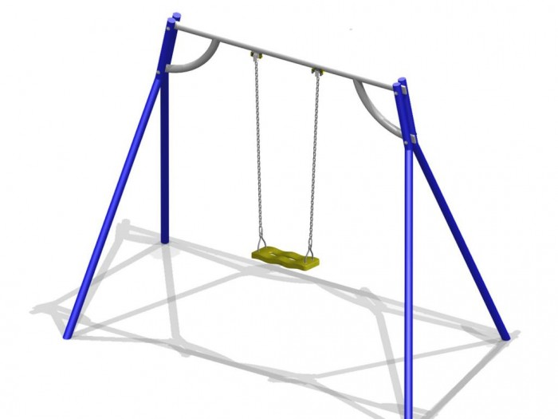 | Minimālā komplektācija:  - Metāla statnes – 4gb.  - Metāla pārsedze – 1gb.  - Gumijas sēdeklītis ar alumīnija pamatni,  ķēdi un stiprinājumiem – 1gb.  Tehniskie rādītāji:  - Iekārtas augstums – 2200mm (±10%)  - Iekārtas platums – 2600mm (±10%)  - Iekārtas garums – 1300mm (±10%)  - Iebetonēšanas dziļums vismaz - 600mm (400x250mm betona masā) un nosedzās ar grunti 200mm.  Visas konstrukcijas metāla detaļas pārklātas ar pulverkrāsu, krāsas tonis saskaņojams ar Pasūtītāju.
2 | Šūpoles uz metāla statnēm  (Dubultās) | 11 | 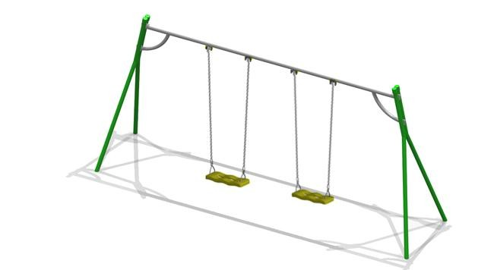 | Iekārta bērniem no 3 - 12 gadu vecumam.  Minimālā komplektācija:  - Metāla statnes – 4gb.  - Metāla pārsedze – 1gb.  - Gumijas sēdeklītis ar alumīnija pamatni,  ķēdi un stiprinājumiem – 2gb.  Tehniskie rādītāji:  - Iekārtas augstums – 2200mm (±10%)  - Iekārtas platums – 3700mm (±10%)  - Iekārtas garums – 1300mm (±10%)  - Iebetonēšanas dziļums vismaz - 600mm (400x250mm betona masā) un nosedzās ar grunti 200mm.  Visas konstrukcijas metāla detaļas pārklātas ar pulverkrāsu, krāsas tonis saskaņojams ar Pasūtītāju.
3 | Šūpoles uz metāla statnēm  (Dubultās) | 1 | 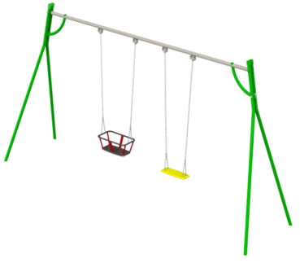 | Iekārta bērniem no 2 - 12 gadu vecuma.  Minimālā komplektācija:  - Metāla statnes – 4gb.  - Metāla pārsedze – 1gb.  - Gumijas sēdeklītis ar alumīnija pamatni,  ķēdi un stiprinājumiem – 1gb.  - Gumijas sēdeklītis bērniem no 2 -5 gadu vecumam – 1gb.  Tehniskie rādītāji:  - Iekārtas augstums – 2200mm (±10%)  - Iekārtas platums – 3700mm (±10%)  - Iekārtas garums – 1300mm (±10%)  - Iebetonēšanas dziļums vismaz - 600mm (400x250mm betona masā) un nosedzās ar grunti 200mm.  Visas konstrukcijas metāla detaļas pārklātas ar pulverkrāsu, krāsas tonis saskaņojams ar Pasūtītāju.
4 | Šūpoles uz metāla statnēm  (Dubultās) | 1 | 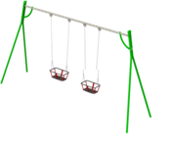 | Iekārta bērniem no 2 - 12 gadu vecuma.  Minimālā komplektācija:  - Metāla statnes – 4gb.  - Metāla pārsedze – 1gb.  - Gumijas sēdeklītis bērniem no 2 -5 gadu vecumam – 2gb.  Tehniskie rādītāji:  - Iekārtas augstums – 2200mm (±10%)  - Iekārtas platums – 3700mm (±10%)  - Iekārtas garums – 1300mm (±10%)  - Iebetonēšanas dziļums vismaz - 600mm (400x250mm betona masā) un nosedzās ar grunti 200mm.  Visas konstrukcijas metāla detaļas pārklātas ar pulverkrāsu, krāsas tonis saskaņojams ar Pasūtītāju.
5 | Smilšu kaste | 4 | 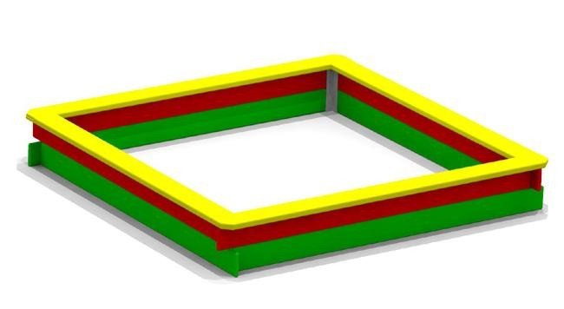 | Iekārta bērniem no 1 gadu vecuma.  Minimālā komplektācija:  - Sānu dēļi – 8gb.  - Virsmas dēļi – 4gb.  - Metāla cinkoti stūrīši – 4gb.  Tehniskie rādītāji:  - Iekārtas augstums – 320mm (±10%)  - Iekārtas platums – 2000mm (±10%)  - Iekārtas garums – 2000mm (±10%)  - Iebetonēšanas dziļums vismaz - 200mm (100x200mm betona masā) un nosedzās ar grunti 100mm.  Visas konstrukcijas koka detaļas pārklātas ar videi draudzīgu krāsu divās kārtās, krāsas tonis saskaņojams ar pasūtītāju.
6 | Smilšu kaste ar vāku | 1 | 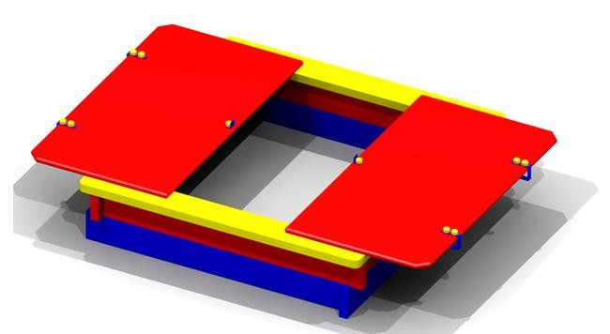 | Iekārta bērniem no 1 gadu vecuma.  Minimālā komplektācija:  - Sānu dēļi – 8gb.  - Virsmas dēļi – 4gb.  - Metāla cinkoti stūrīši – 4gb.  - Finiera divdaļīgs vāks ar iespēju uzlikt slēdzeni – 1gb.  Tehniskie rādītāji:  - Iekārtas augstums – 370mm (±10%)  - Iekārtas platums – 1400mm (±10%)  - Iekārtas garums – 1400mm (±10%)  - Iebetonēšanas dziļums vismaz - 200mm (100x200mm betona masā) un nosedzās ar grunti 100mm.  Visas konstrukcijas koka detaļas pārklātas ar videi draudzīgu krāsu divās kārtās, krāsas tonis saskaņojams ar pasūtītāju.
7 | Bērnu rotaļu komplekss | 3 | 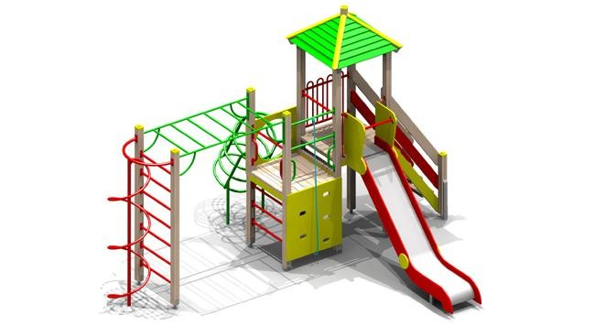 | Iekārta bērniem no 5 – 12 gadu vecumam.  Minimālā komplektācija:  - Vismaz divas koka dēļu platformas dažādos augstumos, viena platforma ar jumtiņu  - Rāpšanās siena ar armētu polipropilēna virvi,  stieni un rokturiem.  - Zviedru siena ar vismaz septiņiem pakāpieniem – 1gb.  - Stāvoša spirāle ar ugunsdzēsēju stieni - 1gb  - Rokgājējs ar vismaz sešiem rokturiem – 1gb.  - Izliekta metāla spirāle - tunelis – 1gb.  - Nerūsējoša tērauda slidkalniņš ar finiera bortiem – 1gb.  - Kāpnes ar margām – 1gb.  - Metāla margas -1gb.  Tehniskie rādītāji:  - Slidkalniņa augstums – 1500mm (±10%)  - Rokgājēja garums - 1900mm (±10%)  - Rokgājēja augstums – 2400mm (±10%)  - Izliektas metāla spirāles (tunelis) diametrs vismaz – Ø900mm  - Zviedru sienas un ugunsdzēsēju stieņa ar spirāli  augstums no zemes - 2400mm (±10%)  - Platformu platums x garums ne mazāks kā -1000mm x 1000mm (±10%)  - Kopējais augstums – 3500mm (±10%)  - Kopējais garums x platums ne mazāks kā – 5700mmx 4800mm  - Konstrukciju nesošo vertikālo stabu biezums ne mazāks kā 100x100mm. Stabi izgatavoti no līmētas priedes koka izmantojot labāko materiālu, kas ir izturību veicinošs faktors un nemaina to plaknes ģeometriju, kā arī pasargā no lielu plaisu veidošanās.  Koka stabu metāla cinkotie paliktņi betonējas 500 mm dziļumā betona masā (300 mm), nosedzas ar dabīgo grunti 200 mm biezumā.  Visas konstrukcijas koka detaļas pārklātas ar videi draudzīgu krāsu divās kārtās, metāla detaļas pārklātas ar pulverkrāsu, krāsas tonis saskaņojams ar pasūtītāju.
8 | Bērnu rotaļu komplekss | 2 | 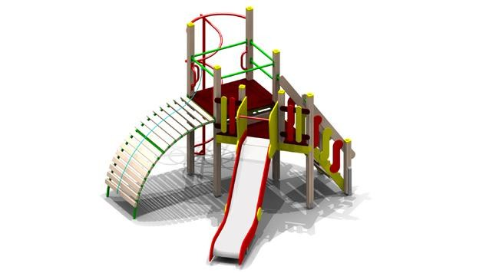 | Iekārta bērniem no 5 – 12 gadu vecumam.  Minimālā komplektācija:  - Vismaz divas koka dēļu platformas dažādos augstumos.  - Stāvoša spirāle ar ugunsdzēsēju stieni - 1gb  - Slīpā izliektas formas rāpšanās siena ar virvi un platformu– 1gb.  - Nerūsējoša tērauda slidkalniņš ar finiera bortiem – 1gb.  - Kāpnes ar margām – 1gb.  - Rāpšanās siena (Zviedru siena) piekļauta platformai -1gb.  Tehniskie rādītāji:  - Slīpās izliektas formas rāpšanās sienas augstums – 1550mm (±10%)  - Slidkalniņa augstums – 1200mm (±10%)  - Kopējais augstums – 2800mm (±10%)  - Kopējais garums x platums ne mazāks kā – 4000mmx 3300mm  - Konstrukciju nesošo vertikālo stabu biezums ne mazāks kā 100x100mm. Stabi izgatavoti no līmētas priedes koka izmantojot labāko materiālu, kas ir izturību veicinošs faktors un nemaina to plaknes ģeometriju, kā arī pasargā no lielu plaisu veidošanās.  Koka stabu metāla cinkotie paliktņi betonējas 500 mm dziļumā betona masā (300 mm), nosedzas ar dabīgo grunti 200 mm biezumā.  Visas konstrukcijas koka detaļas pārklātas ar videi draudzīgu krāsu divās kārtās, metāla detaļas pārklātas ar pulverkrāsu, krāsas tonis saskaņojams ar pasūtītāju.
9 | Bērnu rotaļu komplekss | 1 | 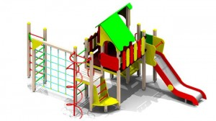 | Iekārta bērniem no 5 – 12 gadu vecumam.  Minimālā komplektācija:  - Platforma ar slīpo jumtiņu un logiem.  - Stāvoša spirāle ar ugunsdzēsēju stieni - 1gb  - Vertikālais polipropolēna rāpšanās tīkls– 1gb.  - Nerūsējoša tērauda slidkalniņš ar finiera bortiem – 1gb.  - Kāpnes – 2gb.  - Zviedru siena (vismaz 6 pakāpieni) -2gb.  - Pievilkšanās stienis – 1gb.  Tehniskie rādītāji:  - Stāvošās spirāles ar ugunsdzēsēju stieni augstums – 2400mm (±10%)  - Rāpšanās tīkla izmēri (garums x augstums) – 2000 x2000mm (±10%)  - Pievilkšanās stieņa garums – 900mm (±10%)  - Zviedru sienas augstums – 1900mm (±10%)  - Platformas ar jumtu augstums – 1550mm (±10%)  - Slidkalniņa augstums – 1250mm (±10%)  - Kopējais augstums – 3400 (±10%)  - Kopējais iekārtas (garums x platums) ne mazāks kā – 6200mmx 3900mm  - Platformas (garums x platums) ne mazāks kā – 1600mmx 1400mm  - Konstrukciju nesošo vertikālo stabu biezums ne mazāks kā 100x100mm. Stabi Izgatavoti no līmētas priedes koka izmantojot labāko materiālu, kas ir izturību veicinošs faktors un nemaina to plaknes ģeometriju, kā arī pasargā no lielu plaisu veidošanās.  Koka stabu metāla cinkotie paliktņi betonējas 500 mm dziļumā betona masā (300 mm), nosedzas ar dabīgo grunti 200 mm biezumā.  Visas konstrukcijas koka detaļas pārklātas ar videi draudzīgu krāsu divās kārtās, metāla detaļas pārklātas ar pulverkrāsu, krāsas tonis saskaņojams ar pasūtītāju.
10 | Groza šūpoles | 1 | 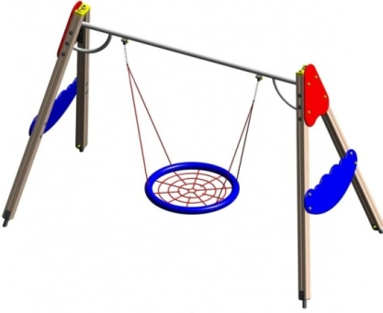 | Iekārta bērniem no 2 - 12 gadu vecuma.  Minimālā komplektācija:  - Koka statnes – 4gb.  - Metāla pārsedze – 1gb.  - Groza rāmis - metāls pārklāts ar virvēm – 1gb.  Tehniskie rādītāji:  - Iekārtas augstums – 2400mm (±10%)  - Iekārtas platums – 3900mm (±10%)  - Iekārtas garums – 1800mm (±10%)  - Groza diametrs vismaz – 1200mm  - Koka statnes biezums ne mazāks kā 100x100mm  Iebetonēšanas dziļums vismaz - 600mm (400x250mm betona masā) un nosedzās ar grunti 200mm.  Visas konstrukcijas koka detaļas pārklātas ar videi draudzīgu krāsu divās kārtās, metāla detaļas pārklātas ar pulverkrāsu, krāsas tonis saskaņojams ar pasūtītāju.
11 | Bērnu rotaļu komplekss | 1 | 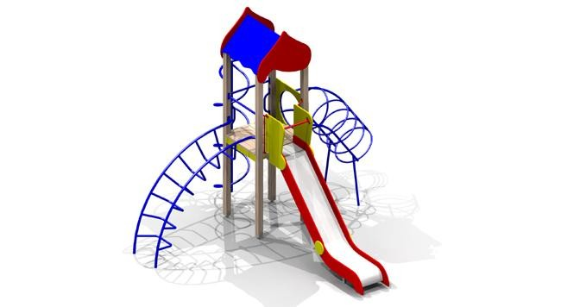 | Iekārta bērniem no 5 – 12 gadu vecumam.  Minimālā komplektācija:  - Platforma ar jumtiņu  - Stāvoša spirāle ar ugunsdzēsēju stieni - 1gb  - Metāla izliektās kāpnes ar ”U” veida kāpšļiem – 1gb.  - Izliekta metāla spirāle - tunelis – 1gb.  - Nerūsējoša tērauda slidkalniņš ar finiera bortiem – 1gb.  Tehniskie rādītāji:  - Slidkalniņa augstums – 1200mm (±10%)  - Stāvoša spirāle ar ugunsdzēsēju stieni - 2400mm (±10%)  - Platformas augstums – 1200mm (±10%)  - Kopējais augstums – 3300mm (±10%)  - Kopējais garums x platums ne mazāks kā – 4200mmx 3900mm  - Konstrukciju nesošo vertikālo stabu biezums ne mazāks kā 100x100mm. Stabi Izgatavoti no līmētas priedes koka izmantojot labāko materiālu, kas ir izturību veicinošs faktors un nemaina to plaknes ģeometriju, kā arī pasargā no lielu plaisu veidošanās.  Koka stabu metāla cinkotie paliktņi betonējas 500 mm dziļumā betona masā (300 mm), nosedzas ar dabīgo grunti 200 mm biezumā.  Visas konstrukcijas koka detaļas pārklātas ar videi draudzīgu krāsu divās kārtās, metāla detaļas pārklātas ar pulverkrāsu, krāsas tonis saskaņojams ar pasūtītāju.
12 | Pievilkšanās stienis trīskāršais | 3 | 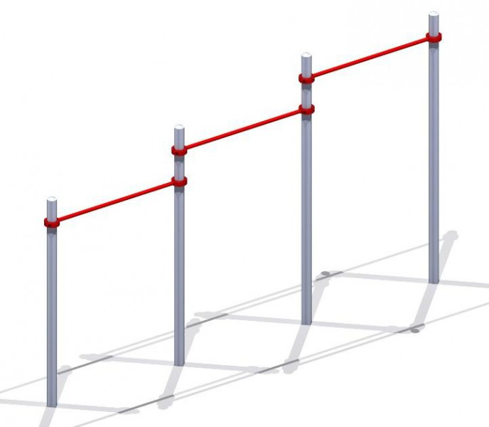 | Pievilkšanās stienis trīs dažādos augstumos ar augstuma regulēšanas iespēju.  Minimālā komplektācija:  - Metāla statnes – 4gb.  - Metāla pievilkšanās stienis ar kronšteiniem augstuma  regulēšanai – 3gb.  Tehniskie rādītāji:  - Augstums pievilkšanās stieņiem  A-2400mm (ar iespēju regulēt zemāku augstumu)  B-2100mm (ar iespēju regulēt zemāku augstumu)  C-1800mm (ar iespēju regulēt zemāku augstumu)  - Iekārtas kopējais augstums – 2600mm (±10%)  - Iekārtas platums – 140mm (±10%)  - Iekārtas garums – 4000mm (±10%)  - Metāla statnes biezums ne mazāks kā 89mm diametrā  Iebetonēšanas dziļums vismaz - 600mm (400x250mm betona masā) un nosedzās ar grunti 200mm.
13 | Tīkls – piramīda | 1 | 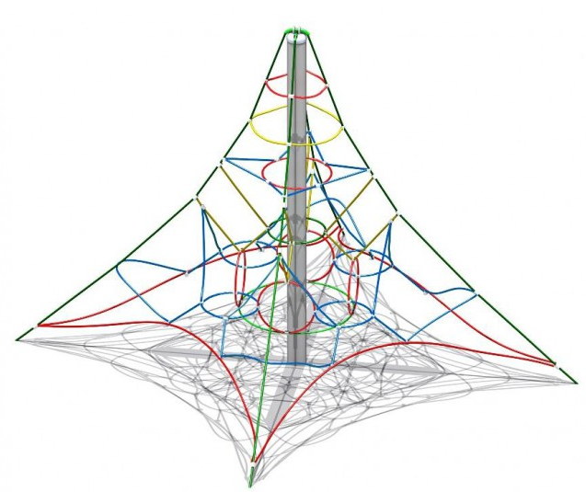 | Iekārta bērniem no 5 – 12 gadu vecumam.  Minimālā komplektācija:  - Metāla statne – 1gb.  - Tīkls – poliamīda virves vismaz 16 līdz 18 mm diametrā un nostiprinātas ar tērauda šķiedrām.  Tehniskie rādītāji:  - Iekārtas augstums – 2800mm (±10%)  - Iekārtas platums – 4000mm (±10%)  - Iekārtas garums – 4000mm (±10%)  - Metāla statnes biezums ne mazāks kā 89mm diametrā.  Metāla pamatnes stabs betonējas 1100 mm dziļumā betona masā (700 mm) nosedzas ar dabīgo grunti 400 mm biezumā.  Metāla pamatnes stūru karkass betonējas 1100 mm dziļumā betona masā 700 mm. Un nosedzas ar dabīgo grunti 400 mm.
14 | Pievilkšanās stienis | 7 | 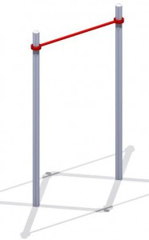 | Pievilkšanās stienis ar augstuma regulēšanas iespēju.  Minimālā komplektācija:  - Metāla statnes – 2gb.  - Metāla pievilkšanās stienis ar kronšteiniem augstuma regulēšanai – 1gb.  Tehniskie rādītāji:  - Augstums pievilkšanās stienim - 2400mm (ar iespēju regulēt zemāku augstumu)  - Iekārtas kopējais augstums – 2600mm (±10%)  - Iekārtas platums – 140mm (±10%)  - Iekārtas garums – 1400mm (±10%)  - Metāla statnes biezums ne mazāks kā 89mm diametrā.  Iebetonēšanas dziļums vismaz - 600mm (400x250mm betona masā) un nosedzās ar grunti 200mm.
15 | Līdztekas | 2 | 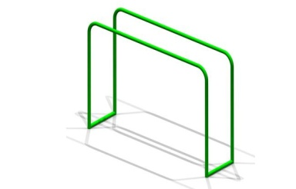 | Iekārta bērniem no 7 - 12 gadu vecumam  Minimālā komplektācija:  - Līdztekas vienāda augstuma – 2gb.  Tehniskie rādītāji:  - Augstums -1300 (±10%)  - Iekārtas platums – 550mm (±10%)  - Iekārtas garums – 2000mm (±10%)  - Metāla statnes biezums ne mazāks kā 40mm diametrā  Iebetonēšanas dziļums vismaz - 500mm (300x250mm betona masā) un nosedzās ar grunti 200mm.
16 | Volejbola statnes  (ar tīklu) | 3 | 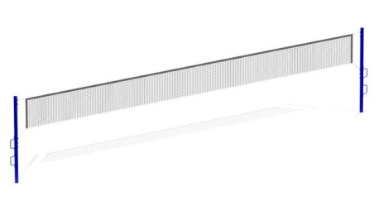 | Volejbola statnes ar tīklu.  Minimālā komplektācija:  - Metāla stabi ar tīkla stiprinājuma vietām – 2gb.  - Volejbola tīkls – 1gb.  Tehniskie rādītāji:  - Tīkla augstums maināms -2400mm (Vīrieši) un 2200 (sievietes) (±10%)  - Kopējais augstums ne mazāks kā – 2450 mm  - Iekārtas platums – 100mm (±10%)  - Iekārtas garums – 11400mm (±10%)  - Metāla statnes biezums ne mazāks kā 89mm diametrā  Metāla stabu metāla cinkoti paliktņi betonējas 600 mm dziļumā betona masā (500 mm). Nosedzas ar dabīgo grunti 100 mm biezumā.
17 | Handbola vārti  (ar tīklu) | 4 | 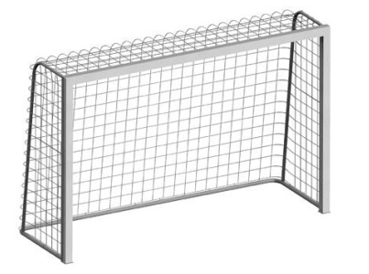 | Handbola vārti (ar tīklu).  Minimālā komplektācija:  - Metāla vārtu konstrukcija – 1gb.  - Tīkls – 1gb.  Tehniskie rādītāji:  - Vārtu iekšējie izmēri 3000x2000mm (platums x garums) (Standarts)  - Dziļums – 930mm (lejasdaļā)  Metāla stabu metāla cinkoti paliktņi betonējas 500 mm dziļumā betona masā (300 mm). Nosedzas ar dabīgo grunti 200 mm biezumā.
18 | Vingrošanas komplekss | 5 | 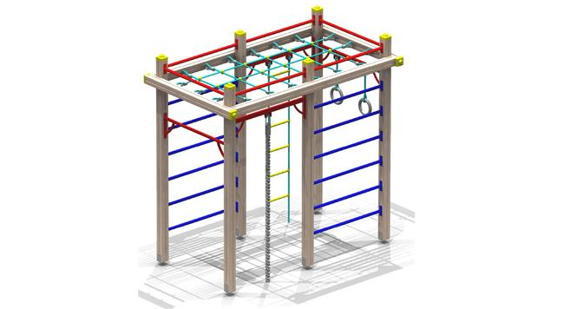 | Iekārta bērniem no 6 – 12 gadu vecumam.  Minimālā komplektācija:  - Horizontālais polipropilēna taisnstūra siets - 1 gb.  - Pievilkšanās stienis - 1gb.  - Vingrošanas riņķu komplekts – 1gb.  - Rāpšanās virve nostiprināta zemē – 1gb.  - Trepes nostiprinātas zemē – 1gb.  - Zviedru siena (vismaz 6 pakāpieni) – 2gb.  Tehniskie rādītāji:  - Horizontālais polipropilēna taisnstūra siets - 1200 x 2300mm (±10%)  - Pievilkšanās stienis – augstums 1700mm (±10%)  - Rāpšanās virves augstums – garums 2000mm (±10%)  - Kopējais augstums – 2500mm (±10%)  - Kopējais garums x platums ne mazāks kā – 1500mmx 2600mm  - Konstrukciju nesošo vertikālo stabu biezums ne mazāks kā 100x100mm. Stabi izgatavoti no līmētas priedes koka izmantojot labāko materiālu, kas ir izturību veicinošs faktors un nemaina to plaknes ģeometriju, kā arī pasargā no lielu plaisu veidošanās.  Koka stabu metāla cinkotie paliktņi betonējas 500 mm dziļumā betona masā (300 mm), nosedzas ar dabīgo grunti 200 mm biezumā.  Visas konstrukcijas koka detaļas pārklātas ar videi draudzīgu krāsu divās kārtās, metāla detaļas pārklātas ar pulverkrāsu, krāsas tonis saskaņojams ar pasūtītāju.
19 | Bērnu rotaļu komplekss | 1 | 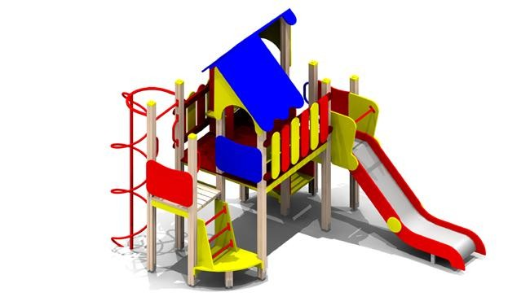  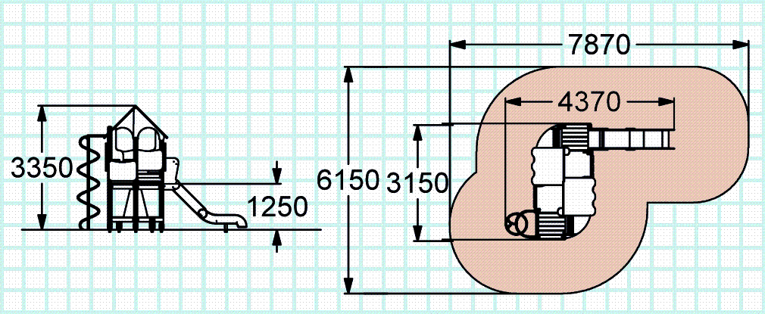 | Iekārta bērniem no 5 – 12 gadu vecumam.  Minimālā komplektācija:  - Platforma ar slīpo jumtiņu un logiem.  - Platforma ar slidkalniņu  - Platforma ar ugunsdzēsēju stieni un spirāli - 1gb  - Nerūsējoša tērauda slidkalniņš ar finiera bortiem – 1gb.  - Kāpnes – 2gb.  Tehniskie rādītāji:  - Stāvošās spirāles ar ugunsdzēsēju stieni augstums – 2400mm (±10%)  - Platformas ar jumtiņu augstums – 1500mm (±10%)  - Slidkalniņa augstums – 1200mm (±10%)  - Kopējais augstums – 3300 (±10%)  - Kopējais iekārtas (garums x platums) ne mazāks kā – 4400mm x 3200mm  - Platformas ar jumtiņu (garums x platums) ne mazāks kā – 1600mmx 1400mm  - Konstrukciju nesošo vertikālo stabu biezums ne mazāks kā 100x100mm. Stabi Izgatavoti no līmētas priedes koka izmantojot labāko materiālu, kas ir izturību veicinošs faktors un nemaina to plaknes ģeometriju, kā arī pasargā no lielu plaisu veidošanās.  Koka stabu metāla cinkotie paliktņi betonējas 500 mm dziļumā betona masā (300 mm), nosedzas ar dabīgo grunti 200 mm biezumā.  Visas konstrukcijas koka detaļas pārklātas ar videi draudzīgu krāsu divās kārtās, metāla detaļas pārklātas ar pulverkrāsu, krāsas tonis saskaņojams ar pasūtītāju.
20 | Karuselis  ar sēdvietām | 2 | 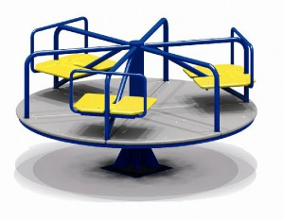  Gabarīti: D 1,6 x H 0,63. | Iekārta bērniem no 3 – 12 gadi.  Apraksts:  Iekārtu vienlaicīgi var izmantot 6 bērni. Krāsota metāla pamatkonstrukcija, mitruma izturīga finiera rotējoša platforma, 6 sēdvietas.  Tehniskie rādītāji:  Iekārtas augstums – 630mm (±10%)  Iekārtas diametrs – Ø1600mm (±10%)  Vārpsta ar pēdas gultni. Pēdas gultņa kājas betonējas 650 mm dziļumā betona masā 450 mm. 200 mm. nosedzas dabīgo grunti.
21 | Vingrošanas komplekss | 1 | 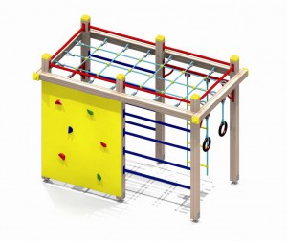 | Iekārta bērniem no 4 – 10 gadu vecumam.  Minimālā komplektācija:  - Polipropilēna taisnstūra siets -1 gb.  - Pievilkšanās stienis - 1gb.  - Vingrošanas riņķu komplekts – 1gb.  - Trepes nostiprinātas zemē – 1gb.  - Zviedru siena (vismaz 4 pakāpieni) – 2gb.  - Alpīnistu siena ar kāpšanas un atbalsta vietām – 1gb.  Tehniskie rādītāji:  - Horizontālais polipropilēna taisnstūra siets - 1200 x 2300mm (±10%)  - Alpīnistu sienas izmēri (platums x augstums) - 1200x1700mm (±10%)  - Kopējais augstums – 2200mm (±10%)  - Kopējais garums x platums ne mazāks kā – 1500mmx 2600mm  - Konstrukciju nesošo vertikālo stabu biezums ne mazāks kā 100x100mm. Stabi Izgatavoti no līmētas priedes koka izmantojot labāko materiālu, kas ir izturību veicinošs faktors un nemaina to plaknes ģeometriju, kā arī pasargā no lielu plaisu veidošanās.  Koka stabu metāla cinkotie paliktņi betonējas 500 mm dziļumā betona masā (300 mm), nosedzas ar dabīgo grunti 200 mm biezumā.  Visas konstrukcijas koka detaļas pārklātas ar videi draudzīgu krāsu divās kārtās, metāla detaļas pārklātas ar pulverkrāsu, krāsas tonis saskaņojams ar pasūtītāju.
22 | Vingrošanas komplekss | 1 | 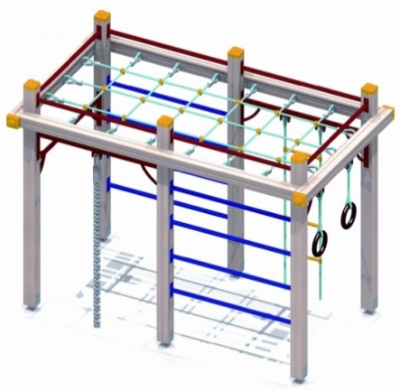 | Iekārta bērniem no 4 – 10 gadu vecumam.  Minimālā komplektācija:  - Horizontālais polipropilēna taisnstūra siets -1 gb.  - Pievilkšanās stienis - 1gb.  - Vingrošanas riņķu komplekts – 1gb.  - Rāpšanās virve nostiprināta zemē – 1gb.  - Trepes nostiprinātas zemē – 1gb.  - Zviedru siena (vismaz 4 pakāpieni) – 2gb.  Tehniskie rādītāji:  - Polipropilēna taisnstūra siets - 1200 x 2300mm (±10%)  - Rāpšanās virves augstums – 1700mm (±10%)  - Kopējais augstums – 2200mm (±10%)  - Kopējais garums x platums ne mazāks kā – 1500mmx 2600mm  - Konstrukciju nesošo vertikālo stabu biezums ne mazāks kā 100x100mm. Stabi Izgatavoti no līmētas priedes koka izmantojot labāko materiālu, kas ir izturību veicinošs faktors un nemaina to plaknes ģeometriju, kā arī pasargā no lielu plaisu veidošanās.  Koka stabu metāla cinkotie paliktņi betonējas 500 mm dziļumā betona masā (300 mm), nosedzas ar dabīgo grunti 200 mm biezumā.  Visas konstrukcijas koka detaļas pārklātas ar videi draudzīgu krāsu divās kārtās, metāla detaļas pārklātas ar pulverkrāsu, krāsas tonis saskaņojams ar pasūtītāju.
23 | Bērnu rotaļu komplekss | 1 | 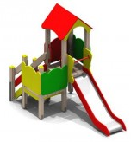 | Iekārta bērniem no 3 – 6 gadu vecumam.  Minimālā komplektācija:  - Platforma ar slīpo jumtiņu un logiem.  - Nerūsējoša tērauda slidkalniņš ar finiera bortiem – 1gb.  - Kāpnes ar margām un platformu – 1gb.  Tehniskie rādītāji:  - Platformas ar kāpnēm augstums – 600mm (±10%)  - Slidkalniņa augstums – 900mm (±10%)  - Kopējais augstums – 2600 (±10%)  - Kopējais iekārtas (garums x platums) ne mazāks kā – 2900mm x 1600mm  - Platformu (garums x platums) ne mazāks kā – 800mmx 800mm  - Konstrukciju nesošo vertikālo stabu biezums ne mazāks kā 100x100mm. Stabi Izgatavoti no līmētas priedes koka izmantojot labāko materiālu, kas ir izturību veicinošs faktors un nemaina to plaknes ģeometriju, kā arī pasargā no lielu plaisu veidošanās.  Koka stabu metāla cinkotie paliktņi betonējas 500 mm dziļumā betona masā (300 mm), nosedzas ar dabīgo grunti 200 mm biezumā.  Visas konstrukcijas koka detaļas pārklātas ar videi draudzīgu krāsu divās kārtās, metāla detaļas pārklātas ar pulverkrāsu, krāsas tonis saskaņojams ar pasūtītāju.
24 | Bērnu rotaļu komplekss | 1 | 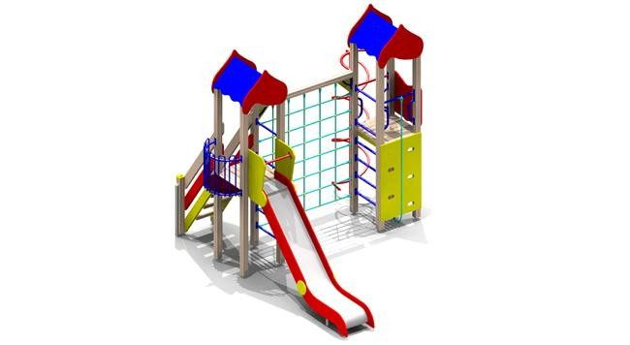 | Iekārta bērniem no 5 – 12 gadu vecumam.  Minimālā komplektācija:  - Platforma ar slīpo jumtiņu – 2gb.  - Stāvoša spirāle ar ugunsdzēsēju stieni - 1gb  - Polipropolēna rāpšanās tīkls– 1gb.  - Nerūsējoša tērauda slidkalniņš ar finiera bortiem – 1gb.  - Kāpnes ar margām – 1gb.  - Zviedru siena ( vismaz 5 pakāpieni) -2gb.  - Rāpšanās siena ar striķi – 1gb.  - Balkons ar metāla margām – 1gb.  Tehniskie rādītāji:  - Platformu garums x platums ne mazāks kā – 800x800mm  - Stāvošās spirāles ar ugunsdzēsēju stieni augstums – 2400mm (±10%)  - Rāpšanās tīkla izmēri (garums x augstums) – 2000 x2000mm (±10%)  - Platformu augstums – 1500mm (±10%)  - Slidkalniņa augstums – 1500mm (±10%)  - Kopējais augstums – 3500 (±10%)  - Kopējais iekārtas (garums x platums) ne mazāks kā – 4200mmx 3800mm  - Konstrukciju nesošo vertikālo stabu biezums ne mazāks kā 100x100mm. Stabi Izgatavoti no līmētas priedes koka izmantojot labāko materiālu, kas ir izturību veicinošs faktors un nemaina to plaknes ģeometriju, kā arī pasargā no lielu plaisu veidošanās.  Koka stabu metāla cinkotie paliktņi betonējas 500 mm dziļumā betona masā (300 mm), nosedzas ar dabīgo grunti 200 mm biezumā.  Visas konstrukcijas koka detaļas pārklātas ar videi draudzīgu krāsu divās kārtās, metāla detaļas pārklātas ar pulverkrāsu, krāsas tonis saskaņojams ar pasūtītāju.
25 | Vingrošanas siena | 2 | 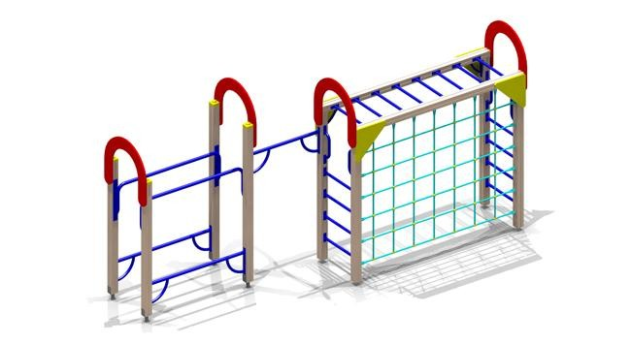 | Iekārta bērniem no 6 – 12gadu vecumam.  Minimālā komplektācija:  - Vertikālais polipropilēna taisnstūra siets - 1 gb.  - Pievilkšanās stienis - 1gb.  - Rokgājējs – 1gb.  - Līdztekas – 2gb.  - Atspiešanās stieņi – 2gb.  - Zviedru siena (vismaz 4 pakāpieni) – 2gb.  Tehniskie rādītāji:  - Polipropilēna taisnstūra siets - 2000 x 2000mm (±10%)  - Kopējais augstums ar dekoratīvajām arkām – 2600mm (±10%)  - Kopējais garums x platums ne mazāks kā – 5200mmx 1550mm  - Konstrukciju nesošo vertikālo stabu biezums ne mazāks kā 100x100mm. Stabi Izgatavoti no līmētas priedes koka izmantojot labāko materiālu, kas ir izturību veicinošs faktors un nemaina to plaknes ģeometriju, kā arī pasargā no lielu plaisu veidošanās.  Koka stabu metāla cinkotie paliktņi betonējas 500 mm dziļumā betona masā (300 mm), nosedzas ar dabīgo grunti 200 mm biezumā.  Visas konstrukcijas koka detaļas pārklātas ar videi draudzīgu krāsu divās kārtās, metāla detaļas pārklātas ar pulverkrāsu, krāsas tonis saskaņojams ar pasūtītāju.
26 | Bērnu rotaļu - vingrošanas komplekss | 1 | 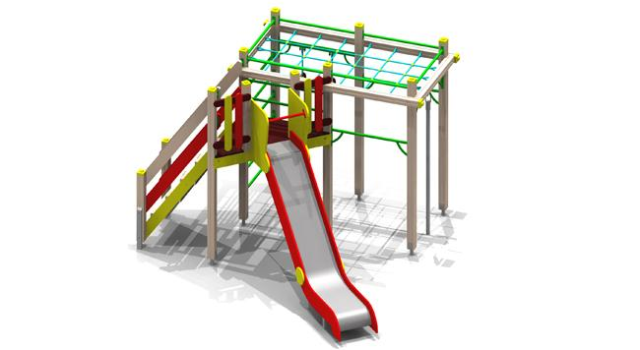 | Iekārta bērniem no 6 – 12 gadu vecumam.  Minimālā komplektācija:  - Horizontālais polipropilēna taisnstūra siets - 1 gb.  - Pievilkšanās stienis - 2gb.  - Vingrošanas riņķu komplekts – 1gb.  - Rāpšanās virve nostiprināta zemē – 1gb.  - Trepes nostiprinātas zemē – 1gb.  - Platforma – 1gb.  - Nerūsējoša tērauda slidkalniņš ar finiera bortiem – 1gb.  - Kāpnes ar margām – 1gb.  Tehniskie rādītāji:  - Polipropilēna taisnstūra siets - 1200 x 2300mm (±10%)  - Rāpšanās virves augstums – 2300mm (±10%)  - Platformas augstums – 1500mm (±10%)  - Slidkalniņa augstums – 1500mm (±10%)  - Kopējais augstums – 2500mm (±10%)  - Kopējais garums x platums ne mazāks kā – 3600mmx 3800mm  - Konstrukciju nesošo vertikālo stabu biezums ne mazāks kā 100x100mm. Stabi Izgatavoti no līmētas priedes koka izmantojot labāko materiālu, kas ir izturību veicinošs faktors un nemaina to plaknes ģeometriju, kā arī pasargā no lielu plaisu veidošanās.  Koka stabu metāla cinkotie paliktņi betonējas 500 mm dziļumā betona masā (300 mm), nosedzas ar dabīgo grunti 200 mm biezumā.  Visas konstrukcijas koka detaļas pārklātas ar videi draudzīgu krāsu divās kārtās, metāla detaļas pārklātas ar pulverkrāsu, krāsas tonis saskaņojams ar pasūtītāju.
27 | Slidkalniņš | 2 | 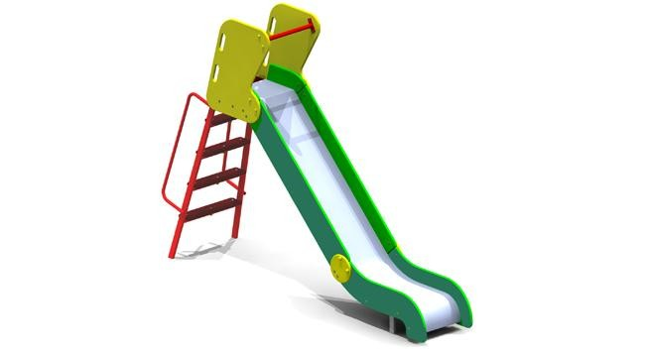 | Komplektācija:  - Nerūsējoša tērauda slidkalniņš ar finiera bortiem– 1gb.  - Kāpnes ar rokturiem – 1gb.  Tehniskie rādītāji:  - Slidkalniņa augstums – 1500mm (±10%)  - Iekārtas platums– 700mm (±10%)  - Iekārtas garums – 3000mm (±10%)  - Ietonēšanas dziļums - 500mm (300x250mm betona masā)  - Visas konstrukcijas koka detaļas pārklātas ar videi draudzīgu krāsu divās kārtās, metāla detaļas pārklātas ar pulverkrāsu, krāsas tonis saskaņojams ar pasūtītāju.
28 | Mājiņa ar slidkalniņu | 1 | 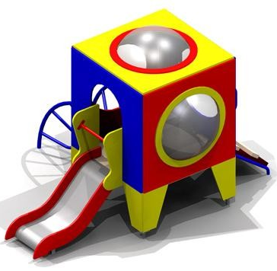 | Iekārta bērniem no 3 līdz 8 gadu vecumam.  Minimālā komplektācija:  - Platforma ar mājiņu – 1gb.  - Nerūsējoša tērauda slidkalniņš ar finiera bortiem – 1gb.  - Metāla kāpnes – 1gb.  - Rāpšanās slīpā siena ar kāpšļiem – 1gb.  - Jumtā un sānā iebūvēti iluminatori pusapļa formas – 2gb.  Tehniskie rādītāji:  - Platformas augstums – 650mm (±10%)  - Slidkalniņa augstums – 600mm (±10%)  - Kopējais augstums – 1800 (±10%)  - Kopējais iekārtas (garums x platums) ne mazāks kā – 2900mm x 3000mm  - Platformas (garums x platums) ne mazāks kā – 800mmx 800mm  - Konstrukciju nesošo vertikālo stabu biezums ne mazāks kā 100x100mm. Stabi Izgatavoti no līmētas priedes koka izmantojot labāko materiālu, kas ir izturību veicinošs faktors un nemaina to plaknes ģeometriju, kā arī pasargā no lielu plaisu veidošanās.  Koka stabu metāla cinkotie paliktņi betonējas 500 mm dziļumā betona masā (300 mm), nosedzas ar dabīgo grunti 200 mm biezumā.  Visas konstrukcijas koka detaļas pārklātas ar videi draudzīgu krāsu divās kārtās, metāla detaļas pārklātas ar pulverkrāsu, krāsas tonis saskaņojams ar pasūtītāju.
29 | Vingrošanas komplekss | 1 | 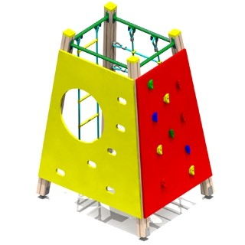 | Iekārta bērniem no 4 – 10 gadi.  Minimālā komplektācija:  - Polipropilēna rāpšanās siets -1 gb.  - Trepes nostiprinātas zemē – 1gb.  - Rāpšanās siena ar apļveida logu un rāpšanās atbalsta atverēm – 1gb.  - Alpīnistu siena ar kāpšanas un atbalsta vietām – 1gb.  Tehniskie rādītāji:  - Kopējais augstums – 2100mm (±10%)  - Kopējais garums x platums ne mazāks kā – 1100mmx 1300mm  - Konstrukciju nesošo vertikālo stabu biezums ne mazāks kā 100x100mm. Stabi izgatavoti no līmētas priedes koka izmantojot labāko materiālu, kas ir izturību veicinošs faktors un nemaina to plaknes ģeometriju, kā arī pasargā no lielu plaisu veidošanās.  Koka stabu metāla cinkotie paliktņi betonējas 500 mm dziļumā betona masā (300 mm), nosedzas ar dabīgo grunti 200 mm biezumā.  Visas konstrukcijas koka detaļas pārklātas ar videi draudzīgu krāsu divās kārtās, metāla detaļas pārklātas ar pulverkrāsu, krāsas tonis saskaņojams ar pasūtītāju.
30 | Bērnu rotaļu komplekss | 1 | 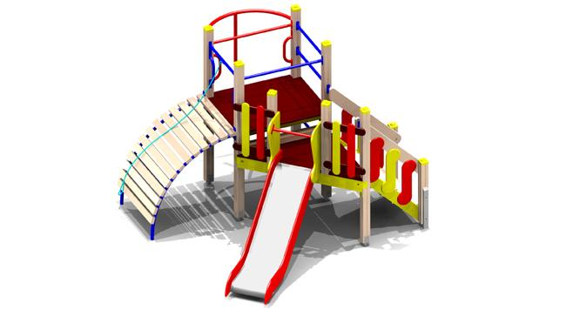  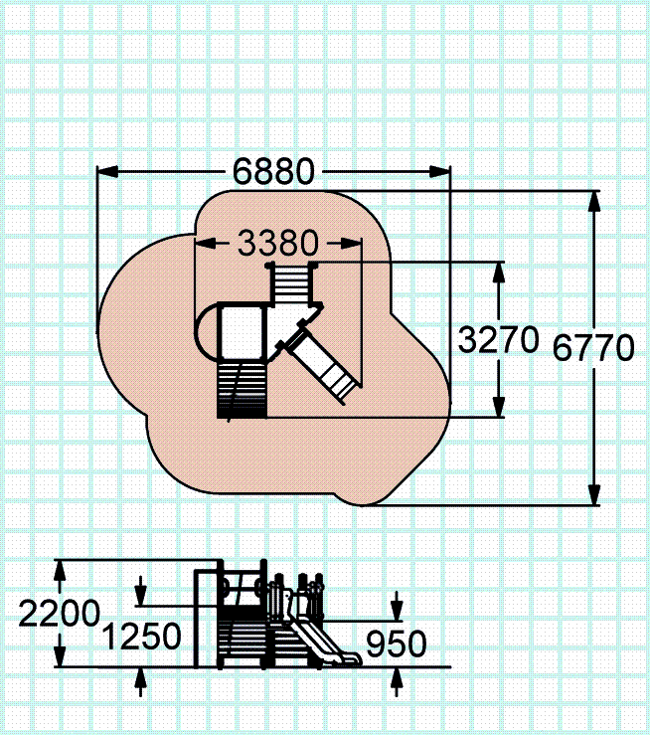 | Iekārta bērniem no 3 – 6 gadu vecumam.  Minimālā komplektācija:  - Vismaz divas koka dēļu platformas dažādos augstumos,.  - Ugunsdzēsēju stienis - 1gb  - Slīpā izliektas formas rāpšanās siena ar virvi– 1gb.  - Nerūsējoša tērauda slidkalniņš ar finiera bortiem – 1gb.  - Kāpnes ar margām – 1gb.  - Metāla barjeras -2gb.  Tehniskie rādītāji:  - Slīpās izliektas formas rāpšanās sienas augstums – 1250mm (±10%)  - Slidkalniņa augstums – 900mm (±10%)  - Ugunsdzēsēju stieņa augstums – 1900mm (±10%)  - Kopējais augstums – 2200mm (±10%)  - Kopējais garums x platums ne mazāks kā – 3300mmx 3400mm  - Konstrukciju nesošo vertikālo stabu biezums ne mazāks kā 100x100mm. Stabi Izgatavoti no līmētas priedes koka izmantojot labāko materiālu, kas ir izturību veicinošs faktors un nemaina to plaknes ģeometriju, kā arī pasargā no lielu plaisu veidošanās.  Koka stabu metāla cinkotie paliktņi betonējas 500 mm dziļumā betona masā (300 mm), nosedzas ar dabīgo grunti 200 mm biezumā.  Visas konstrukcijas koka detaļas pārklātas ar videi draudzīgu krāsu divās kārtās, metāla detaļas pārklātas ar pulverkrāsu, krāsas tonis saskaņojams ar pasūtītāju.
31 | Vingrošanas komplekss ar kombinētu aprīkojumu | 1 | 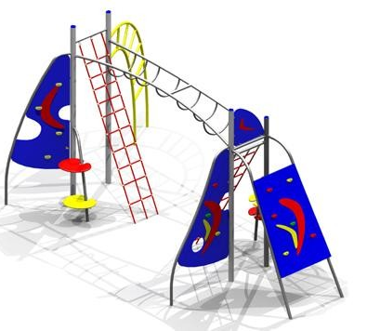 | Komplektācija:  - metāla izliektās kāpnes – 1gb.  - izliekts rāpšanās finiera traps ar rāpšanās kāpšļiem – 1gb.  - Polipropilēna slīpais rāpšanās siets (iebetonēts zemē) – 2gb.  - sānu metāla statne ar viļņveida rāpšanās finiera sienu ar kāpšanai paredzētām vietām – 1gb.  - sānu metāla statne ar radiālu rāpšanās finiera sienu – 1gb.  - Horizontālās metāla rokgājējs ar ieliektiem ar izliektiem rokturiem.  - Statne ar pakāpieniem (2gb.) – 2gb.  - finiera karogs – 1gb.  Tehniskie rādītāji:  - Iekārtas kopējais augstums -3000mm (±10%)  - Iekārtas platums -3000mm (±10%)  - Iekārtas garums - 6000mm (±10%)  - Horizontālā metāla rokgājēja garums ne mazāks kā – 3000mm  - Iekārtas nesošo metāla stabu diametrs ne mazāks kā - 80mm,  - Iekārtas metāla balsta stabu izmērs ne mazāks kā – 45mm  Metāla statņu, kāpņu kājas betonējas 700 mm dziļumā betona masā 450 mm. 250mm. nosedzas dabīgo grunti.  Visas konstrukcijas koka detaļas pārklātas ar videi draudzīgu krāsu divās kārtās, metāla detaļas pārklātas ar pulverkrāsu, krāsas tonis saskaņojams ar pasūtītāju.
32 | Sols | 16 | 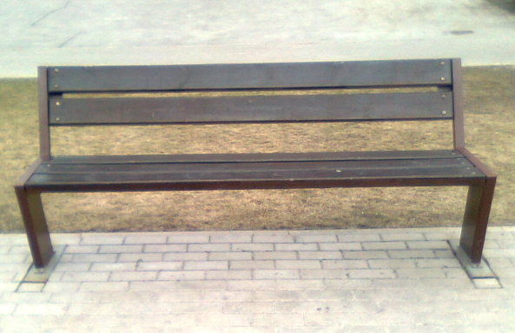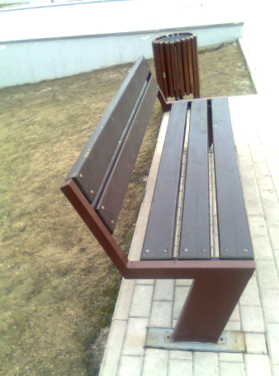 | Sols ar muguras balstu.  Garums: ~1900mm. Sēžas augstums: ~450mm  Sēžas platums: ~450 mm  Muguriņas augstums: ~800mm  Metāla un koka konstrukcija.
33 | Urna | 13 | 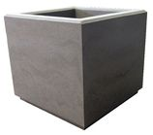 | Betona atkritumu urna ar metāla cinkoto ieliktni.  Izmērs: 500 × 500 × 400 mm  Svars: ≈ 140 kg
34 | Smilšu seguma izveide 11 bērnu laukumos par kopējo platību 1023m² | 1 |  | Apraksts:  - Planēšana  - Esošās grunts noņemšana 300mm un deponēšana.  - Ģeotekstila ieklāšana  - Smilts seguma ieklāšana 300mm biezumā  - Impregnētas dēļu apmales pa laukuma perimetru izveide  Lokācijas:  - DKS Tiltiņi- Smilšu laukums - 100m²  - DKS Liepas- Smilšu laukums - 140m²  - DKS Vīksnas- Smilšu laukums - 102m²  - DKS Tulpes- Smilšu laukums - 100m²  - DKS Vaivadi- Smilšu laukums - 131m²  - Komutators- Smilšu laukums - 81m²  - Stūnīši- Smilšu laukums - 40m²  - DKS Virši- Smilšu laukums - 84m²  - Bitītes- Smilšu laukums - 70m²  - Ieviņas99- Smilšu laukums - 83m²  - Pavasaris- Smilšu laukums - 92m²

- pielikums
Konkursa Nolikumam
Iepirkuma IDN: ONP 2014/49

Pretendenta pieteikums
par piedalīšanos Atklātā konkursā “Bērnu rotaļu laukumu izveide Olaines novadā”

Olaines novada pašvaldības iepirkumu komisijai
Nr.: | ________________________/Datums/

Iepazinušies ar Nolikumu, mēs, apakšā parakstījušies, būdami un attiecīgi pilnvaroti _______________________________ uzņēmuma vārdā, piedāvājam veikt Atklāta konkursa „Bērnu rotaļu laukumu izveide Olaines novadā” paredzētos Darbus, saskaņā ar Nolikuma prasībām un piekrītot visiem iepirkuma noteikumiem par summu:

EUR _______________ (summa vārdiem) bez PVN 21%.
Avansa maksājums ________ (vārdiem) % apmērā no līguma summas.

Ja mūsu piedāvājums tiks akceptēts, mēs apņemamies noteiktajā laikā parakstīt līgumu, veikt Darbus un pabeigt tos tādos apjomos un termiņos, kas noteikti Nolikumā, līguma projektā un savā Piedāvājumā.

Mēs apliecinām, ka visas mūsu sniegtās ziņas ir patiesas un precīzas, un, ka nav tādu apstākļu, kuri liegtu piedalīties šajā konkursā un pildīt noteikumos norādītās prasības.

Darbu izpildei mēs plānojam piesaistīt apakšuzņēmējus ________________ un nodot tiem darbus par summu EUR ___________(vārdiem), kas sastāda ____% no mūsu piedāvātās līguma cenas.

Iesniedzot piedāvājumu, mēs apliecinām, ka: mums ir skaidras un saprotamas mūsu tiesības un pienākumi; mēs esam iepazinušies ar iepirkuma Nolikumu, atzīstot to par pareizu un atbilstošu, līdz ar ko necelsim pretenzijas par to; mums ir skaidras un saprotamas iepirkuma Nolikumā noteiktās prasības piedāvājuma sagatavošanai, līguma priekšmets un Prasības darbu izpildei, līdz ar ko mēs atzīstam, ka iepirkuma komisija ir nodrošinājusi mums iespēju bez attaisnojama riska sagatavot un iesniegt piedāvājumu.

Ar šo mēs iesniedzam savu piedāvājumu, kas sastāv no šī pieteikuma, kam pievienoti iepirkuma 3.2.punktā noteiktie dokumenti.

[Vadošais partneris:]
Pretendenta nosaukums:
Adrese:
Pilnvarotās personas vārds, uzvārds, amats:
Pilnvarotās personas paraksts:
z.v.
[Partneris:]
Pretendenta nosaukums:
Adrese:
Pilnvarotās personas vārds, uzvārds, amats:
Pilnvarotās personas paraksts:]
z.v.

[Pieteikums ir jāaizpilda ar drukātiem burtiem.
Pieteikums ir jāparaksta pretendenta likumiskajam pārstāvim vai viņa pilnvarotai personai (šādā gadījumā obligāti jāpievieno pilnvara).
Ja piedāvājumu iesniedz personu grupa, šo pieteikumu un pārējos piedāvājuma dokumentus paraksta visas personas, kas ietilpst personu grupā. Pieteikumā papildus norāda personu, kas iepirkumā pārstāv attiecīgo personu grupu un personas atbildības sadalījumu, kā arī pieteikumam pievieno partneru vienošanos.]
  - pielikums
Konkursa Nolikumam
Iepirkuma IDN: ONP 2014/49

Vispārējā informācija par Pretendentu
Atklātam konkursam “Bērnu rotaļu laukumu izveide Olaines novadā”

1. | Pretendenta nosaukums:
2. | Adrese:
3. | Kontaktpersona :
4. | Telefons:
5. | Fax:
6. | E-mail:
7. | Reģistrācijas Nr.
8. | Reģistrācijas vieta:
9. | Reģistrācijas gads:
10. | Nodarbināto skaits:
11. | Kompānijas darbības sfēra (īss apraksts):
12. | Finanšu rekvizīti:
Bankas nosaukums:
Bankas adrese (tai skaitā pilsēta, valsts, pasta indekss):
Bankas kods:

Konta numurs:

Pretendenta nosaukums:
Adrese:
Pilnvarotās personas vārds, uzvārds, amats:
Pilnvarotās personas paraksts:

  - pielikums
Konkursa Nolikumam
Iepirkuma IDN: ONP 2014/49
Informācija par Pretendenta personu grupā ietilpstošiem partneriem un apakšuzņēmējiem
Atklātam konkursam “Bērnu rotaļu laukumu izveide Olaines novadā”
Nosaukums | Statuss piedāvājumā | Adrese, telefons, kontaktpersona | Veicamo darbu apjoms no kopējā apjoma (%) | Apakšuzņēmēja/partneru paredzēto darbu īss apraksts
...
...

Pretendenta nosaukums:
Pilnvarotās personas vārds, uzvārds, amats:
Pilnvarotās personas paraksts:
z.v.

- pielikums
Konkursa Nolikumam
Iepirkuma IDN: ONP 2014/49

Informācija par Pretendenta pieredzi 2011.-2014.gadam
Atklātam konkursam “Bērnu rotaļu laukumu izveide Olaines novadā”
Pasūtītājs | Izpildes termiņš, gads, vieta, Pretendenta statuss (galvenais uzņēmējs vai apakšuzņēmējs) | Objekta nosaukums, līguma summa EUR | Veiktie darbi objektā, to apjoms, saskaņā ar Nolikuma 2.4.punkta prasībām | Pašu spēkiem veiktais darba apjoms, % | Piezīmes (norādīt, vai darbi veikti atbilstoši normatīviem un pienācīgi pabeigti) | Pasūtītāju kontaktinformācija
[Tabulu var paplašināt pēc nepieciešamības].

Pretendenta nosaukums:
Pilnvarotās personas vārds, uzvārds, amats:
Pilnvarotās personas paraksts:
z.v.

- pielikums
Konkursa Nolikumam
Iepirkuma IDN: ONP 2014/49
TEHNISKAIS UN FINANŠU PIEDĀVĀJUMS
Atklātam konkursam “Bērnu rotaļu laukumu izveide Olaines novadā”
Nr.  p.k. | Preces, darbu nosaukums | Iekārtu apraksts (ražotājs, izmēri, materiāls, tehniskie parametri u.t.t.) saskaņā ar 1.pielikuma „Tehniskā specifikācija” prasībām | Preces attēls | Mērv. | Daudz. | Cena bez PVN (EUR)
 | Šūpoles uz metāla statnēm |  |  | gab. | 1
 | Šūpoles uz metāla statnēm (dubultās) |  |  | gab. | 11
 | Šūpoles uz metāla statnēm (dubultās) |  |  | gab. | 1
 | Šūpoles uz metāla statnēm (dubultās) |  |  | gab. | 1
 | Smilšu kaste |  |  | gab. | 4
 | Smilšu kaste ar vāku |  |  | gab. | 1
 | Bērnu rotaļu komplekss |  |  | gab. | 3
 | Bērnu rotaļu komplekss |  |  | gab. | 2
 | Bērnu rotaļu komplekss |  |  | gab. | 1
 | Groza šūpoles |  |  | gab. | 1
 | Bērnu rotaļu komplekss |  |  | gab. | 1
 | Pievilkšanās stienis trīskāršais |  |  | gab. | 3
 | Tīkls – piramīda |  |  | gab. | 1
 | Pievilkšanās stienis |  |  | gab. | 7
 | Līdztekas |  |  | gab. | 2
 | Volejbola statnes (ar tīklu) |  |  | gab. | 3
 | Handbola vārti (ar tīklu) |  |  | gab. | 4
 | Vingrošanas komplekss |  |  | gab. | 5
 | Bērnu rotaļu komplekss |  |  | gab. | 1
 | Karuselis ar sēdvietām |  |  | gab. | 2
 | Vingrošanas komplekss |  |  | gab. | 1
 | Vingrošanas komplekss |  |  | gab. | 1
 | Bērnu rotaļu komplekss |  |  | gab. | 1
 | Bērnu rotaļu komplekss |  |  | gab. | 1
 | Vingrošanas siena |  |  | gab. | 2
 | Bērnu rotaļu - vingrošanas komplekss |  |  | gab. | 1
 | Slidkalniņš |  |  | gab. | 2
 | Mājiņa ar slidkalniņu |  |  | gab. | 1
 | Vingrošanas komplekss |  |  | gab. | 1
 | Bērnu rotaļu komplekss |  |  | gab. | 1
 | Vingrošanas komplekss ar kombinētu aprīkojumu |  |  | gab. | 1
 | Sols |  |  | gab. | 16
 | Urna |  |  | gab. | 13
 | Piegāde un uzstādīšana |  |  | kompl | 1
 | Smilšu seguma izveide 11 bērnu laukumos par kopējo platību 1023 m² |  |  | kompl | 1
KOPĀ
PVN _____ %
PAVISAM

Garantijas laiks Darbiem, piegādātajām un uzstādītājām iekārtām:
Norādīt garantijas laiku, kas nedrīkst būt īsāks par Tehniskās specifikācijas 2.9.punkta norādīto.

Darbu izpildes termiņš:
Norādīt Darbu izpildes termiņu, kas nedrīkst būt garāks par Tehniskās specifikācijas 2.8.punkta norādīto.

Atbilstība citām Pasūtītāja prasībām
Tehniskās specifikācijas prasības (1.pielikums) | Punkta Nr. | Jā/Nē
Visas koka detaļas pie apstrādes tiks izžāvētās līdz mēbeļu koksnes mitrumam. Finieris būs mitrumizturīgs. Koks un finieris būs krāsots ar videi draudzīgu krāsu divās kārtās. Metāla detaļas tiks krāsotas ar ekoloģiski nekaitīgu pulvera krāsu. | 2.3.
Iekārtu izvietojumu saskaņosim ar Pasūtītāju pirms uzstādīšanas | 2.4.
Iekārtu krāsas saskaņosim ar Pasūtītāju pirms piegādes | 2.5.
Izpildot darbus ievērosim visas LR spēkā esošajos normatīvajos aktos noteiktās darba drošības, tehniskās, sanitārās, vides aizsardzības, ugunsdrošības, u.c. prasības, kas attiecas uz šādu darbu izpildi. | 2.6.
Nepieciešamības gadījumā pēc atsevišķa Pasūtītāja pieprasījuma un apmaksas nodrošināsim rotaļu iekārtu rezerves daļu piegādi atsevišķu salauzto/bojāto iekārtu detaļu nomaiņai piecu gadu laikā pēc izpildīto Darbu pieņemšanas. | 2.10.
Nepieciešamības gadījumā izņemsim rakšanas atļaujas. | 2.11.

Pretendenta nosaukums:
Pilnvarotās personas vārds, uzvārds, amats:
Pilnvarotās personas paraksts:
z.v.

- pielikums
Konkursa Nolikumam
Iepirkuma IDN: ONP 2014/49

Līguma projekts

PAR
bērnu rotaļu laukumu izveidi Olaines novadā
starp
Olaines novada pašvaldību
un

(IEPIRKUMA identifikācijas Nr. ONP 2014/49)

Olaines novads
2014.gads

LĪGUMS Nr. ONP 2014/49
Olaines novads 201_.gada ____.____________
Olaines novada pašvaldība, reģ. Nr. 90000024332, juridiskā adrese: Zemgales iela 33, Olaine, Olaines novads, LV - 2114, tās izpilddirektora Ģirta BATRAGA personā, kurš rīkojas pamatojoties uz likuma „Par pašvaldībām” un Olaines novada pašvaldības nolikuma pamata (turpmāk – Pasūtītājs), no vienas puses,
un
________________________, vien. reģ. Nr. __________________, juridiskā adrese: ____________, tās _____________________ personā, kurš rīkojas uz Statūtu pamata (turpmāk - Izpildītājs), no otras puses, ņemot vērā Pasūtītāja iepirkumu komisijas _____________ lēmumu, (Pasūtītājs un Izpildītājs kopā turpmāk – Līgumslēdzēji), noslēdz šo līgumu (turpmāk - Līgums) par sekojošo:
- Līguma priekšmets
  - Pasūtītājs uzdod, un Izpildītājs apņemas ______________________________ __________ Pasūtītājam saskaņā ar Tehnisko un Finanšu piedāvājumu (1.pielikums), turpmāk šī Līguma tekstā saukti Darbi.
  - Darbu izpildes vieta – Olaines novada administratīva teritorija, saskaņā ar 2.pielikumu.
  - Gadījumā, ja pašvaldības budžetā ir nepietiekošs finansējums līgumā paredzēto Darbu apmaksai, Pasūtītājam ir tiesības samazināt iepirkumā paredzēto Darbu apjomu, bet ne vairāk kā 30% (trīsdesmit procentu) apmērā. Pasūtītājs var atteikties iegādāties konkrētas iekārtas, kas ir uzskaitītas Tehniskajā un Finanšu piedāvājumā.
- Līgumslēdzēju saistības
  - Izpildītājs apņemas:
    - Izpildīt Darbus saskaņā ar Līguma 1.1.punktu.
    - nodrošināt Līguma izpildi ar nepieciešamajiem materiāliem, iekārtām, transportu, mehānismiem un darbaspēku;
    - izpildot Darbus un piegādājot iekārtas, stingri ievērot pielietojamo materiālu izmantošanas tehnoloģijas, atbilstoši materiālu ražotāja un (vai) izplatītāja norādījumiem, kā arī Latvijas Republikā spēkā esošajām normatīvo aktu prasībām;
    - Līgumā izpildē izmantot tikai sertificētus materiālus. Visām rotaļu un sporta iekārtām jābūt atbilstoši ES standartiem un attiecīgi sertificētiem. Atbilstības sertifikāti tiek iesniegti, piegādājot un uzstādot preces.
    - atbildēt par darba drošības noteikumu, veselības aizsardzības prasību ievērošanu, drošības tehnikas instrukciju, ugunsdrošības noteikumu un vides aizsardzības prasību ievērošanu, ievērot tīrību, veselības standartus, sanitārās normas, atkritumus uzglabāt atkritumu konteineros vai iepakojumā, kas nepieļauj apkārtējās vides piesārņošanu. Nodrošināt savlaicīgu atkritumu izvešanu;
    - atbildēt par zaudējumiem, kas rodas Pasūtītājam un/vai trešajām personām sakarā ar Līguma noteikumu neievērošanu.
    - neizpaust informāciju, nepaturēt un nenodot trešajām personām dokumentus vai to kopijas, kas ir pieejami saistībā ar Līguma izpildi;
    - nekavējoties rakstiski informēt Pasūtītāju par jebkādām grūtībām Līguma izpildes procesā, kas varētu aizkavēt savlaicīgu Darbu un Līguma izpildi.
    - nepieciešamības gadījumā pēc atsevišķa Pasūtītāja pieprasījuma un apmaksas nodrošināt rotaļu iekārtu rezerves daļu piegādi atsevišķu salauzto/bojāto iekārtu detaļu nomaiņai piecu gadu laikā pēc izpildīto Darbu pieņemšanas.
  - Pasūtītājs apņemas:
    - pieņemt un apmaksāt kvalitatīvi izpildītos Darbus saskaņā ar Līguma 3.punkta nosacījumiem;
    - neradīt šķēršļus Darbu izpildei;
    - nekavējoties rakstiski informēt Izpildītāju par jebkādām grūtībām Līguma izpildes procesā, kas varētu aizkavēt savlaicīgu Darbu un Līguma izpildi;
    - ekspluatēt iekārtas atbilstoši to ekspluatācijas noteikumu prasībām.
- Maksājumu un norēķinu veikšanas kārtība
  - Kopējā Līguma summa, ieskaitot visus ar Līguma izpildi saistītos ražošanas, transporta, piegādes un uzstādīšanas izdevumus, ir EUR _____________ (_______________ euro un ________ centi) un PVN ____% EUR ________ (___________________euro un ________ centi), kas kopā sastāda EUR ___________ (_____________________ euro un ________ centi).
  - Pasūtītājs 7 (septiņu) darba dienu laikā izmaksā Izpildītājam avansu ____% apmērā no 3.1.punktā noteiktās Līguma summas, jeb EUR _____________ (_______________ euro un ________ centi) un PVN ____% EUR _____________ (_______________ euro un ________ centi), kas kopā sastāda EUR _____________ (_______________ euro un ________ centi), pārskaitot naudu Izpildītāja norādītajā bankas kontā pēc attiecīga rēķina saņemšanas no Izpildītāja.
  - Pasūtītājs gala maksājumu veic pārskaitot naudu Izpildītāja norādītajā bankas kontā 7 (septiņu) darba dienu laikā pēc visu preču piegādes, uzstādīšanas un nodošanas saskaņā ar Līguma 4.sadaļas prasībām un attiecīgā rēķina saņemšanas no Izpildītāja.
  - Finanšu piedāvājumā noteiktās Darbu un iekārtu vienību cenas paliek nemainīgas un nav nekādā ziņā pakļautas izmaiņām, izņemot gadījumu, ja Līguma darbības laikā Latvijas Republikā tiks noteikti jauni nodokļi vai izmainīti esošie (izņemot uzņēmuma ienākuma nodokli), kas tieši ietekmē preces cenu.
  - Ja pēc Pasūtītāja prasības tiek mainīti piegādājamo iekārtu vai darbu apjomi, kas ir atšķirīgi no uzrādītajiem, tad vienošanās par papildu piegādi tiek noslēgta, Publisko iepirkumu likumā noteiktajā kārtībā.
- Preces nodošanas – pieņemšanas kārtība
  - Pasūtītājs ir tiesīgs iesniegt Izpildītājam pretenzijas līdz Darbu pieņemšanai. Ja Pasūtītāja pretenzija ir pamatota, Izpildītājs novērš konstatētos trūkumus uz sava rēķina līdz Darbu nodošanai.
  - Pēc visu Darbu nodošanas abi Līgumslēdzēji paraksta pieņemšanas – nodošanas aktu.
  - Par Darbu nodošanu tiek uzskatīta diena, kad Izpildītājs nodod Pasūtītājam Darbus pēc piegādes un uzstādīšanas un ir parakstīts pieņemšanas – nodošanas akts.
  - Ja Izpildītājs piegādājis un uzstādījis nekvalitatīvas iekārtas vai iekārtas, kas neatbilst Tehniskajā un Finanšu piedāvājumā (1.pielikums) noteiktajām prasībām, un to nav bijis iespējams noteikt pirms Darbu nodošanas – pieņemšanas akta parakstīšanas, tiek sastādīts defektu akts, kurā Pasūtītājs norāda Izpildītājam atklātos iekārtu trūkumus.
  - Defekta aktu paraksta abi Līgumslēdzēji vai to pilnvarotie pārstāvji un tas kļūst par Līguma neatņemamu sastāvdaļu.
  - Izpildītājam uz sava rēķina 5 (piecu) darba dienu laikā jānovērš iekārtu defekti vai tās jāapmaina ar kvalitatīvām iekārtām piecu darba dienu laikā pēc 4.4.punktā minētā akta sastādīšanas.
  - Izpildītājs ir atbildīgs par piegādājamo iekārtu pilnīgas vai daļējas bojāejas vai bojāšanās risku līdz Darbu nodošanai Pasūtītājam saskaņā ar 4.2.punktu.
- Darbu izpildes laiks
  - Izpildītājam Darbu izpilde jāuzsāk ______________, ja iestājušies labvēlīgi laika apstākļi Darbu veikšanai.
  - Darbu izpildes termiņš: ____________________________.
  - Izpildītājs ir tiesīgs saņemt Darbu pabeigšanas laika pagarinājumu, ja:
    - Pasūtītājs ir kavējis vai apturējis Darbu veikšanu no Izpildītāja neatkarīgu iemeslu dēļ;
    - Darbu veikšanu ir kavējuši būtiski atšķirīgi apstākļi no Līgumā paredzētajiem, kas nav radušies Izpildītāja vainas dēļ;
    - Darbu izpildes procesā Izpildītājam ir radušies fiziski šķēršļi vai apstākļi, kurus tas, kā pieredzējis un kvalificēts Izpildītājs iepriekš nevarēja paredzēt;
    - Līguma izpildes laikā ir radušies apstākļi, kas neizbēgami aizkavē Darbu izpildi;
    - Darbu izpildi ir kavējuši no ilggadējiem statistiski vidējiem būtiski atšķirīgi nelabvēlīgi klimatiskie apstākļi.
- Garantijas
  - Izpildītājs garantē izpildīto Darbu un piegādāto un uzstādīto iekārtu kvalitātes atbilstību Tehniskajam un Finanšu piedāvājumam (1.pielikums) un visu to atbilstību Latvijas Republikas spēkā esošo normatīvo aktu prasībām, kas uz to attiecas.
  - Izpildītājs garantē, ka visas uzstādītās iekārtas ir atbilstošas ES standartiem un attiecīgi sertificētas. Atbilstības sertifikāti jāpievieno, piegādājot un uzstādot iekārtas.
  - Izpildītājs dod ___ (________) gadu garantiju izpildītājiem darbiem un Līguma 1.1.punktā noteiktajām piegādātajām un uzstādītajām iekārtām, sākot no pieņemšanas – nodošanas akta parakstīšanas dienas.
  - Garantijas laikā Izpildītājs ir atbildīgs par katru iekārtu defektu, ja vien tas nav radies iekārtu nepareizas ekspluatācijas dēļ.
  - Gadījumā, ja pēc Darbu nodošanas un iekārtu ekspluatācijas uzsākšanas, Pasūtītājs konstatē slēptus defektus, kurus nebija iespējams atklāt pieņemot iekārtas, tad Pasūtītājam ir tiesības pieteikt pretenzijas visa garantijas periodā 4.4.punktā noteiktajā kārtībā.
- Līgumsods
  - Ja Līguma 4.6.punktā minētajā termiņā defekti un trūkumi nav novērsti, Izpildītājs maksā līgumsodu 0,05 % (piecas simtdaļas procenta) apmērā no iekārtu vērtības, kurai Līguma 4.4.punktā noteiktajā kārtībā konstatēti slēpti defekti, par katru nokavēto dienu, bet ne vairāk kā 10% (desmit procenti) no preces cenas.
  - Ja Darbi nav pabeigti līdz Līgumā 5.2.punktā noteiktajam termiņam, Pasūtītājam ir tiesības ieturēt no Izpildītājam pienākošās gala norēķina summas līgumsodu 0,5% (piecas desmitdaļas procenta) apmērā no Līguma kopējās summas par katru nokavēto dienu, bet ne vairāk kā 10% (desmit procenti) no kopējās Līguma summas.
  - Ja Izpildītājs 10 (desmit) darba dienu laikā no Līguma 5.2.punktā noteiktā izpildes termiņa beigām nav nodevis Darbus saskaņā ar Līguma 4.sadaļas prasībām, vai ja Izpildītājs būtiski pārkāpj vai neizpilda Līgumā noteiktās saistības, Pasūtītājs ir tiesīgs vienpusēji izbeigt Līgumu, paziņojot par to Izpildītājam. Šajā gadījumā Izpildītājam 3 (trīs) darba dienu laikā pēc paziņojuma saņemšanas jāatmaksā Pasūtītājam saņemtais avansa maksājums un jānomaksā Pasūtītājam vienreizējs līgumsods 10% (desmit procentu) apmērā no kopējās Līguma summas.
  - Pasūtītājs izmaksā Izpildītājam soda naudu 0,5% (piecas desmitdaļas procenta) no Līguma summas par katru nokavēto maksāšanas termiņa dienu, bet ne vairāk kā 10% (desmit procenti) no neapmaksātās Līguma summas.
  - Soda naudas samaksa neatbrīvo līgumslēdzējus no Līgumā paredzēto saistību izpildes.
  - Par līgumsaistību neizpildi vai nepilnīgu izpildi līgumslēdzēji nes pilnu materiālo atbildību saskaņā ar pastāvošo likumdošanu un Līguma nosacījumiem.
- Apakšuzņēmēji
  - Izpildītājs ir atbildīgs par apakšuzņēmēju darbu.
  - Izpildītājs ir tiesīgs bez saskaņošanas ar Pasūtītāju veikt apakšuzņēmēju nomaiņu, kā arī papildu apakšuzņēmēju iesaistīšanu Līguma izpildē, izņemot šādus gadījumus:
    - Izpildītāja apakšuzņēmējus, uz kuru iespējām iepirkuma procedūrā Izpildītājs balstījies, lai apliecinātu savas kvalifikācijas atbilstību iepirkuma procedūras nolikuma 2.punktā noteiktajām prasībām, pēc Līguma noslēgšanas drīkst nomainīt tikai ar Pasūtītāja rakstveida piekrišanu. Pasūtītājs nepiekrīt minēto apakšuzņēmēju nomaiņai, ja pastāv kāds no šādiem nosacījumiem:
      - Izpildītāja piedāvātais apakšuzņēmējs neatbilst iepirkuma procedūras nolikuma 2.punktā noteiktajām prasībām, kas attiecas uz piegādātāja apakšuzņēmējiem;
      - tiek nomainīts apakšuzņēmējs, uz kura iespējām iepirkuma procedūrā Izpildītājs balstījies, lai apliecinātu savas kvalifikācijas atbilstību iepirkuma procedūras nolikuma 2.punktā noteiktajām prasībām, un piedāvātajam apakšuzņēmējam nav vismaz tāda pati kvalifikācija, uz kādu iepirkuma procedūrā Izpildītājs atsaucies, apliecinot savu atbilstību iepirkuma procedūras nolikuma 2.punktā noteiktajām prasībām;
      - piedāvātais apakšuzņēmējs atbilst Publisko iepirkumu likuma 39.¹ panta pirmajā daļā minētajiem pretendentu izslēgšanas nosacījumiem.
    - Izpildītājs drīkst veikt apakšuzņēmēju nomaiņu, uz ko neattiecas 8.2.1.punkta noteikumi, kā arī apakšuzņēmēju vēlāku iesaistīšanu Līguma izpildē, ja Izpildītājs par to paziņojis Pasūtītājam un saņēmis pasūtītāja rakstveida piekrišanu apakšuzņēmēja nomaiņai vai jauna apakšuzņēmēja iesaistīšanai Līguma izpildē. Pasūtītājs piekrīt apakšuzņēmēja nomaiņai vai jauna apakšuzņēmēja iesaistīšanai Līguma izpildē, ja uz piedāvāto apakšuzņēmēju neattiecas šā Publisko iepirkumu likuma 39.¹ panta pirmajā daļā minētie kandidātu un pretendentu izslēgšanas nosacījumi, ko pārbauda Pasūtītājs.
  - Pasūtītājs pieņem lēmumu atļaut vai atteikt Izpildītāja personāla vai apakšuzņēmēju nomaiņu vai jaunu apakšuzņēmēju iesaistīšanu Līguma izpildē iespējami īsā laikā, bet ne vēlāk kā piecu darba dienu laikā pēc tam, kad saņēmis visu informāciju un dokumentus, kas nepieciešami lēmuma pieņemšanai saskaņā ar 8.2.punkta noteikumiem.
- Nepārvaramā vara
  - Līgumslēdzēji tiek atbrīvoti no atbildības par Līguma pilnīgu vai daļēju neizpildi, ja šāda neizpilde radusies nepārvaramas varas vai ārkārtēja rakstura apstākļu rezultātā, kuru darbība sākusies pēc Līguma noslēgšanas un kurus nevarēja iepriekš ne paredzēt, ne novērst.
  - Pie nepārvaramas varas vai ārkārtēja rakstura apstākļiem pieskaitāmi: stihiskas nelaimes, avārijas, katastrofa, epidēmija, kara darbība, streiks, iekšējais nemiers, blokāde, varas un pārvaldes institūciju rīcība, normatīvu aktu, kas būtiski ierobežo un aizskar Līgumslēdzēju tiesības un ietekmē uzņemtās saistības, pieņemšana un stāšanās spēkā, izņemot, ja šie valsts un pašvaldību institūciju lēmumi ir kā sekas kāda Līgumslēdzēja darbībai vai bezdarbībai.
  - Līgumslēdzējam, kas atsaucas uz nepārvaramas varas vai ārkārtēja rakstura apstākļu darbību, 3 (trīs) darba dienu laikā no apstākļu iestāšanās, par to rakstveidā jāziņo otram Līgumslēdzējam. Paziņojumā jānorāda, kādā termiņā pēc viņu uzskata ir iespējama un paredzama viņa Līgumā paredzēto saistību izpilde, un, pēc pieprasījuma, šādam paziņojumam ir jāpievieno izziņa, kuru izsniegusi kompetenta institūcija un kura satur ārkārtējo apstākļu darbības apstiprinājumu un to raksturojumu. Nesavlaicīga paziņojuma iesniegšana Līgumslēdzējiem liedz tiesības atsaukties uz nepārvaramas varas apstākļiem.
- Pārējie noteikumi
  - Izpildītājs nozīmē par Līgumā noteikto saistību izpildi atbildīgo personu (turpmāk – Izpildītāja kontaktpersona) ___________, __________________________________, tālruņa Nr.:___________________, e-pasts: __________________.
  - Pasūtītājs nozīmē par Līgumā noteikto saistību izpildi atbildīgo personu (turpmāk - Pasūtītāja kontaktpersona)_____________________, ________________________________________,
tālruņa Nr.: ____________, e-pasts:_________________.
  - Izpildītāja kontaktpersona ir tiesīga risināt organizatoriskus jautājumus Līguma ietvaros, parakstīt aktus par faktiski piegādāto Preci un nodošanas – pieņemšanas aktu.
  - Pasūtītāja kontaktpersona ir tiesīga risināt organizatoriskus jautājumus Līguma ietvaros, parakstīt aktus par faktiski piegādāto Preci un nodošanas – pieņemšanas aktu.
  - Ar parakstu Līgumslēdzēji apliecina, ka tiem ir visas nepieciešamās pilnvaras un tiesības, lai slēgtu Līgumu, kā arī tām nav zināmi nekādi tiesiski vai faktiski šķēršļi vai iemesli, kas jebkādā veidā ietekmētu vai aizliegtu uzņemties Līgumā minēto pienākumu izpildi.
  - Parakstot Līgumu, Izpildītājs apliecina, ka ir iepazinies ar visiem Līguma noteikumiem un atzinis tos par saistošiem un izpildāmiem. Izpildītājs apliecina, ka viņa rīcībā atrodas pietiekoši darbinieku un nepieciešamo materiālu resursi, kā arī citi līdzekļi, lai savlaicīgi un kvalitatīvi veiktu visus Līgumā un tā pielikumos noteiktos pienākumus.
  - Līgums ir saistošs Līgumslēdzēju saistību pārņēmējiem.
  - Visi strīdi un domstarpības, kas var rasties starp pusēm, jārisina pārrunu ceļā. Ja Līgumslēdzēji savstarpēji vienoties nav spējuši, strīdu risina tiesas ceļā, Latvijas Republikas normatīvajos aktos noteiktajā kārtība.
  - Līgums sastādīts latviešu valodā 2 (divos) eksemplāros uz ___ lapas pusēm katrs, no kuriem viens ir pie Izpildītāja un viens pie Pasūtītāja. Abiem līguma eksemplāriem ir vienāds juridisks spēks.
  - Līgumam ir 2 (divi) pielikumi, kuri ir Līguma neatņemama sastāvdaļa: Pielikums Nr.1 – Tehniskais un Finanšu piedāvājums. Pielikums Nr.2 – Bērnu rotaļu laukumu izveides vietas Olaines novadā.
- Līgumslēdzēju juridiskās adreses un rekvizīti
PASŪTĪTĀJS | IZPILDĪTĀJS
____________________  Z.v. | __________________  Z.v.

Pasūtītājs nenoraidīs piedāvājumu tāpēc, ka piedāvātais bērnu rotaļu laukuma aprīkojums neatbilst 2.4.3.p.norādītajam standartam, ja Pretendents piedāvājumā ar dokumentiem, ko Pasūtītājs atzīst par pieņemamiem (tajā skaitā ražotāja tehnisko dokumentāciju, normatīvajos aktos noteiktajā kārtībā akreditētas institūcijas izsniegtu apliecinājumu par pārbaudes rezultātiem u.c. dokumentiem), var pierādīt, ka piedāvājums ir ekvivalents un apmierina Pasūtītāja noteiktās funkcionālās un darbības prasības, kas izteiktas 2.4.3.punktā.

